VENDIM
Nr. 1068, datë 14.12.2013

PËR DISA NDRYSHIME NË VENDIMIN NR. 719, DATË 20.10.2011 TË KËSHILLIT TË MINISTRAVE “Për KRIJIMIN, ORGANIZIMIN DHE FUNKSIONIMIN E DREJTORISË SË SHËRBIMEVE TË MIDHJES DHE PESHKIMIT, SARANDË”

Në mbështetje të nenit 100 të Kushtetutës, të nenit 66 të ligjit nr. 64/2012, datë 31.5.2012 “Për peshkimin”, të nenit 6 të ligjit nr. 90/2012 “Për organizimin dhe funksionimin e administratës shtetërore” dhe të nenit 10 të ligjit nr. 9000 “Për organizimin dhe funksionimin e Këshillit të Ministrave”, me propozimin e ministrit të Bujqësisë, Zhvillimit Rural dhe Administrimit të Ujërave, Këshilli i Ministrave

VENDOSI:

1. Në vendimin nr. 719, datë 20.10.2011 të Këshillit të Ministrave, bëhen ndryshimet e mëposhtme:
a) Në të gjithë vendimin, emërtimi “Drejtoria e Shërbimeve të Midhjes dhe Peshkimit” zëvendësohet me “Drejtoria e Shërbimeve të Peshkimit dhe Akuakulturës”.
b) Në pikën 2, fjalët “... si institucion publik me qendër në Sarandë, në varësi të Ministrisë së Mjedisit, Pyjeve dhe Administrimit të Ujërave...” zëvendësohen me “... si institucion publik me seli në Tiranë, në varësi të Ministrisë së Bujqësisë, Zhvillimit Rural dhe Administrimit të Ujërave...”.
c) Në pikat 3 dhe 6, emërtimi “Ministri i Mjedisit, Pyjeve dhe Administrimit të Ujërave” zëvendësohet me “Ministri i Bujqësisë, Zhvillimit Rural dhe Administrimit të Ujërave”.
ç) Në pikën 7, fjalët “... financohet nga buxheti i Ministrisë së Mjedisit, Pyjeve dhe Administrimit të Ujërave...” zëvendësohen me “... financohet nga buxheti i Ministrisë së Bujqësisë, Zhvillimit Rural dhe Administrimit të Ujërave...”.
d) Në pikën 8, fjalët “... me propozimin e ministrit të Mjedisit, Pyjeve dhe Administrimit të Ujërave...” zëvendësohen me “... me propozimin e ministrit të Bujqësisë, Zhvillimit Rural dhe Administrimit të Ujërave...”.
dh) Në pikën 10, emërtimi “Ministria e Mjedisit, Pyjeve dhe Administrimit të Ujërave” zëvendësohet me “Ministria e Bujqësisë, Zhvillimit Rural dhe Administrimit të Ujërave”.
2. Efektet financiare për vitin 2013 përballohen nga buxheti i miratuar për Ministrinë e Mjedisit.
Ky vendim hyn në fuqi pas botimit në Fletoren Zyrtare.
KRYEMINISTRI
Edi Rama

VENDIM
Nr. 1072, datë 14.12.2013

PËR PJESËMARRJEN E REPUBLIKËS SË SHQIPËRISË, ME NJË PËRFAQËSUES TË POLICISË SË SHTETIT, NË MISIONIN E KOMBEVE TË BASHKUARA NË

SUDANIN E JUGUT (UNMISS)

Në mbështetje të nenit 100 të Kushtetutës, të shkronjës “a” të pikës 1 të nenit 5 të ligjit nr. 10 438, datë 28.6.2011 “Për pjesëmarrjen e Policisë së Shtetit në misione policore, paqeruajtëse dhe humanitare jashtë vendit”, të ligjit nr. 9936, datë 26.6.2008 “Për menaxhimin e sistemit buxhetor në Republikën e Shqipërisë”, të ndryshuar, dhe të ligjit nr. 119/2012 “Për buxhetin e vitit 2013”, të ndryshuar, me propozimin e ministrit të Punëve të Brendshme, Këshilli i Ministrave

VENDOSI:

1. Pjesëmarrjen e Republikës së Shqipërisë, me një përfaqësues nga Policia e Shtetit, në Misionin e Kombeve të Bashkuara në Sudanin e Jugut (UNMISS), Departamenti i Misioneve Paqeruajtëse të OKB-së, Divizioni i Policisë, në kuadër të kontributit të Organizatës së Kombeve të Bashkuara.
2. Misioni dhe detyrat e punonjësit të Policisë së Shtetit janë:
- këshillimi;
- rekrutimi;
- trajnimi i punonjësve të Policisë Kombëtare në Sudanin e Jugut (pra, përfitues i kontributit të Shqipërisë është OKB-ja në Misionin e Sudanit të Jugut - UNMISS), në mënyrë që të zhvillohet një forcë policore kombëtare e pavarur dhe profesionale në përputhje me normat dhe standardet ndërkombëtare të OKB-së.
3. Kohëzgjatja e këtij misioni është për një periudhë fillestare 1 (një) vit, me mundësi zgjatjeje të këtij afati.
4. Policia e Shtetit merr përsipër:
a) shpenzimet për trajnimin paraprak njëjavor në Juba, Sudani i Jugut;
b) sigurimin e uniformës, pajisjeve dhe materialeve, sipas listës së rekomanduar nga OKB-ja.
5. Efektet financiare për periudhën njëvjeçare, gjatë kryerjes së shërbimit, përballohen nga OKB-ja, ku përfshihen shpenzimet e transportit vajtje-ardhje për në vendin e dislokimit, akomodimi, sigurimi shëndetësor dhe shpenzimet e jetës, referuar udhërrëfyesit të Kombeve të Bashkuara për oficerët e policisë, të emëruar në operacionet paqeruajtëse dhe në rregulloret e tjera përkatëse të Kombeve të Bashkuara.
6. Efektet financiare, sipas tabelës bashkëlidhur këtij vendimi, të përballohen nga Policia e Shtetit.
7. Ngarkohet Ministria e Punëve të Brendshme për zbatimin e këtij vendimi.
Ky vendim hyn në fuqi menjëherë dhe botohet në Fletoren Zyrtare.
KRYEMINISTRI
Edi Rama

000/lekë

Llogaritja e shpenzimeve për personelit e policisë me mision në OKB (UNMISS), Sudani i Jugut-Juba

Nr. | Zërat e shpenzimeve |  | UNMISS, Sudani i Jugut-Juba
Nr. | Zërat e shpenzimeve | Numri i forcave | Kostoja për një p/policie në ditë në 000/lekë | Kostoja për një p/policie për fazë në 000/lekë | Kostoja totale për të gjithë kontingjentin në 000/lekë
1 | Shpenzime për trajnimin paraprak 1-javor (njëjavor) | 1 | 10 | 70 | 70
2 | Sigurimi i uniformës, pajisjeve dhe materiale shëndetësore, sipas kërkesave të OKB-së | 1 | 295 | 295 | 295
 | TOTALI I SHPENZIMEVE |  |  |  | 365

VENDIM
Nr. 1081, datë 18.12.2013

PËR KRIJIMIN E KOMISIONIT NDËRINSTITUCIONAL PËR BASHKËRENDIMIN E PUNËS NË ZBATIMIN E PROJEKTIT TË GAZSJELLËSIT

TRANS ADRIATIK PIPELINE (TAP)

Në mbështetje të nenit 100 të Kushtetutës, të ligjit nr. 116/2013 “Për ratifikimin e marrëveshjes me qeverinë e vendit pritës, ndërmjet Republikës së Shqipërisë, duke vepruar nëpërmjet Këshillit të Ministrave, dhe Trans Adriatik Pipeline AG lidhur me projektin e Gazsjellësit Trans Adriatik (projekti TAP), dhe të marrëveshjes ndërmjet Republikës së Shqipërisë, përfaqësuar nga Këshilli i Ministrave, dhe Trans Adriatik Pipeline AG, në lidhje me projektin e Gazsjellësit Trans Adriatik (projekti TAP)”, të ligjit nr. 104/2013 “Për ratifikimin e marrëveshjes ndërmjet Republikës së Shqipërisë, Republikës së Greqisë dhe Republikës së Italisë, për projektin për Gazsjellësin Trans Adriatik (projekti TAP)”, dhe të nenit 4 të ligjit nr. 9946, datë 30.6.2008 “Për sektorin e gazit natyror”, të ndryshuar, me propozimin e ministrit të Energjisë dhe Industrisë, Këshilli i Ministrave

VENDOSI:

1. Krijimin e Komisionit Ndërinstitucional për bashkërendimin e punës në zbatimin e projektit të Gazsjellësit Trans Adriatik Pipeline (TAP), i emërtuar “Komisioni Ndërinstitucional për Projektin TAP”.
2. Komisioni Ndërinstitucional për Projektin TAP kryesohet nga ministri i Energjisë dhe Industrisë dhe në përbërje ka këta anëtarë:
- Zëvendësministrin e Energjisë dhe Industrisë;
- Zëvendësministrin e Punëve të Brendshme;
- Zëvendësministrin e Financave;
- Zëvendësministrin e Drejtësisë;
- Zëvendësministrin e Mjedisit;
- Zëvendësministrin e Zhvillimit Urban dhe Turizmit;
- Zëvendësministrin e Transportit dhe Infrastrukturës;
- Zëvendësministrin e Zhvillimit Ekonomik, Tregtisë dhe Sipërmarrjes;
- Zëvendësministrin e Bujqësisë, Zhvillimit Rural dhe Administrimit të Ujërave;
- Drejtorin e Politikave dhe Zhvillimit të Hidrokarbureve pranë Ministrisë së Energjisë dhe Industrisë;
- Zëvendësdrejtorin e Përgjithshëm të Doganave;
- Zëvendësdrejtorin e Përgjithshëm të Tatimeve;
- Zëvendëskryeregjistruesin e Zyrës së Regjistrimit të Pasurive të Paluajtshme.
3. Komisioni Ndërinstitucional për Projektin TAP ka këto përgjegjësi dhe detyra:
a) Bashkërendimin e punës në zbatimin e detyrimeve kontraktore të Republikës së Shqipërisë, në përputhje me parashikimet e marrëveshjes me qeverinë e vendit pritës, ndërmjet Republikës së Shqipërisë, duke vepruar nëpërmjet Këshillit të Ministrave dhe Trans Adriatik Pipeline AG, lidhur me projektin e Gazsjellësit Trans Adriatik, dhe marrëveshjes ndërmjet Republikës së Shqipërisë, Republikës së Greqisë dhe Republikës së Italisë, për projektin për Gazsjellësin Trans Adriatik (projekti TAP), të ratifikuara nga Kuvendi.
b) Bashkërendimin ndërministror të punës për formulimin e qëndrimeve që do t’i paraqiten për trajtim dhe/ose vendimmarrje Këshillit të Ministrave dhe, sipas rastit, Kuvendit, në përmbushje të detyrimeve që rrjedhin nga zbatimi i marrëveshjes me qeverinë e vendit pritës, ndërmjet Republikës së Shqipërisë, duke vepruar nëpërmjet Këshillit të Ministrave dhe Trans Adriatik Pipeline AG, lidhur me projektin e Gazsjellësit Trans Adriatik, dhe marrëveshjes ndërmjet Republikës së Shqipërisë, Republikës së Greqisë dhe Republikës së Italisë, për projektin për Gazsjellësin Trans Adriatik (projekti TAP), të ratifikuara nga Kuvendi.
c) Bashkëpunimin dhe bashkërendimin e punës me institucionet e pavarura dhe/ose entet rregullatore të Republikës së Shqipërisë, që kanë detyra ose janë përgjegjëse për zbatimin e detyrave në realizimin e projektit TAP, në kuadër të marrëveshjeve të përcaktuara në pikën 3 të këtij vendimi.
ç) Përcaktimin e detyrave për institucionet dhe subjektet e varësisë të ministrive dhe kontrollin e zbatimit të tyre.
4. Komisioni Ndërinstitucional për Projektin TAP mblidhet çdo 3 (tre) muaj ose në çdo kohë, me kërkesë të kryetarit.
5. Në mbledhjet e Komisionit Ndërinstitucional për Projektin TAP mund të ftohen të marrin pjesë përfaqësues të organeve të qeverisjes vendore dhe të institucioneve të tjera të interesuara, kur çmohet se pjesëmarrja e tyre do të jetë e vlefshme për përmbushjen e misionit të bashkërendimit të punës në zbatimin e projektit TAP.
6. Kryetari i Komisionit Ndërinstitucional për Projektin TAP i raporton Kryeministrit për ecurinë e realizimit të projektit TAP, problematikat e hasura, masat e ndërmarra dhe rezultatet konkrete të arritura, si dhe për çështje të veçanta.
7. Komisioni Ndërinstitucional për Projektin TAP ndihmohet nga sekretariati teknik, i cili ka këto detyra kryesore:
- përgatitjen e takimeve të këtij Komisioni;
- raportimin periodik në mbledhjet e këtij Komisioni mbi realizimin e detyrave të përcaktuara në mbledhjet e mëparshme ose që janë në zbatim të marrëveshjeve, të përcaktuara në pikën 3 të këtij vendimi;
- bashkërendimin e punës ndërmjet institucioneve për zbatimin e detyrave të këtij Komisioni, si dhe monitorimin e zbatimit të këtyre detyrave;
- bashkërendimin e punës me shoqërinë TAP AG për aspektet e ndryshme të plotësimit të detyrimeve të Republikës së Shqipërisë, që lindin nga marrëveshjet e përcaktuara në pikën 3 të këtij vendimi;
- mbështetjen e shoqërisë TAP AG në proceset dhe marrëdhëniet me institucionet që janë të përfaqësuara në këtë Komision;
- kryerjen e detyrave të tjera që përcaktohen nga kryetari i këtij Komisioni.
8. Përbërja, mënyra e funksionimit dhe detyrat e hollësishme të sekretariatit teknik përcaktohen me urdhër të ministrit të Energjisë dhe Industrisë.
9. Ngarkohen Ministria e Energjisë dhe Industrisë dhe institucionet e përfaqësuara në Komisionin Ndërinstitucional për Projektin TAP për ndjekjen dhe zbatimin e këtij vendimi.
Ky vendim hyn në fuqi pas botimit në Fletoren Zyrtare.
KRYEMINISTRI
Edi Rama

VENDIM
Nr. 1082, datë 18.12.2013

PËR NDËRTIMIN E LINJËS SË INTERKONJEKSIONIT 110 KV

KUKËS (SHQIPËRI) - PRIZREN (KOSOVË)
Në mbështetje të nenit 100 të Kushtetutës dhe të nenit 31 të ligjit nr. 9072, datë 22.5.2003 “Për sektorin e energjisë”, të ndryshuar, me propozimin e ministrit të Energjisë dhe Industrisë, Këshilli i Ministrave
VENDOSI:

1. Miratimin e ndërtimit të linjës së interkonjeksionit 110 kV Kukës (Shqipëri) - Prizren (Kosovë) nga shoqëria “Operatori i Sistemit të Transmetimit” sh.a.
2. Kostot financiare të ndërtimit të linjës së interkonjeksionit 110 kV Kukës (Shqipëri) - Prizren (Kosovë), në territorin shqiptar, përballohen nga fondet e shoqërisë “Operatori i Sistemit të Transmetimit” sh.a.
3. Autorizohet ministri i Energjisë dhe Industrisë për nënshkrimin e marrëveshjes përkatëse me ministrin përgjegjës për energjinë të Republikës së Kosovës.
4. Ngarkohen Ministria e Energjisë dhe Industrisë dhe shoqëria “Operatori i Sistemit të Transmetimit” sh.a., për zbatimin e këtij vendimi.
Ky vendim hyn në fuqi menjëherë dhe botohet në Fletoren Zyrtare.
KRYEMINISTRI
Edi Rama

VENDIM
Nr. 1085, datë 18.12.2013

PËR KALIMIN NË PËRGJEGJËSI ADMINISTRIMI, NGA MINISTRIA E FINANCAVE TE MINISTRIA E ZHVILLIMIT URBAN DHE TURIZMIT, TË PRONËS SË PALUAJTSHME SHTETËRORE ME NUMËR PASURIE 7/124, NË ZONËN KADASTRALE 8270, ME VENDNDODHJE NË RRUGËN “DORA D’ISTRIA”, TIRANË, PËR T’U PËRDORUR NGA ALUIZNI

Në mbështetje të nenit 100 të Kushtetutës dhe të neneve 13 e 15 të ligjit nr. 8743, datë 22.2.2001 “Për pronat e paluajtshme të shtetit”, të ndryshuar, me propozimin e ministrit të Zhvillimit Urban dhe Turizmit, Këshilli i Ministrave

VENDOSI:

1. Kalimin në përgjegjësi administrimi, nga Ministria e Financave te Ministria e Zhvillimit Urban dhe Turizmit, të pronës së paluajtshme shtetërore me numër pasurie 7/124, në zonën kadastrale 8270, me vendndodhje në rrugën “Dora d’Istria”, Tiranë, sipas planvendosjes dhe formularit që i bashkëlidhen këtij vendimi, për t’u përdorur për mjedise pune nga Agjencia e Legalizimit, Urbanizimit dhe Integrimit të Zonave/Ndërtimeve Informale (ALUIZNI).
2. Agjencisë së Legalizimit, Urbanizimit dhe Integrimit të Zonave/Ndërtimeve Informale (ALUIZNI) i ndalohet ta ndryshojë destinacionin e pronës, të përcaktuar në pikën 1 të këtij vendimi, ta tjetërsojë ose t’ua japë në përdorim të tretëve.
3. Ngarkohen ministri i Zhvillimit Urban dhe Turizmit, Agjencia e Legalizimit, Urbanizimit dhe Integrimit të Zonave/Ndërtimeve Informale (ALUIZNI) dhe Zyra e Regjistrimit të Pasurive të Paluajtshme për zbatimin e këtij vendimi.
Ky vendim hyn në fuqi pas botimit në Fletoren Zyrtare.
KRYEMINISTRI
Edi Rama

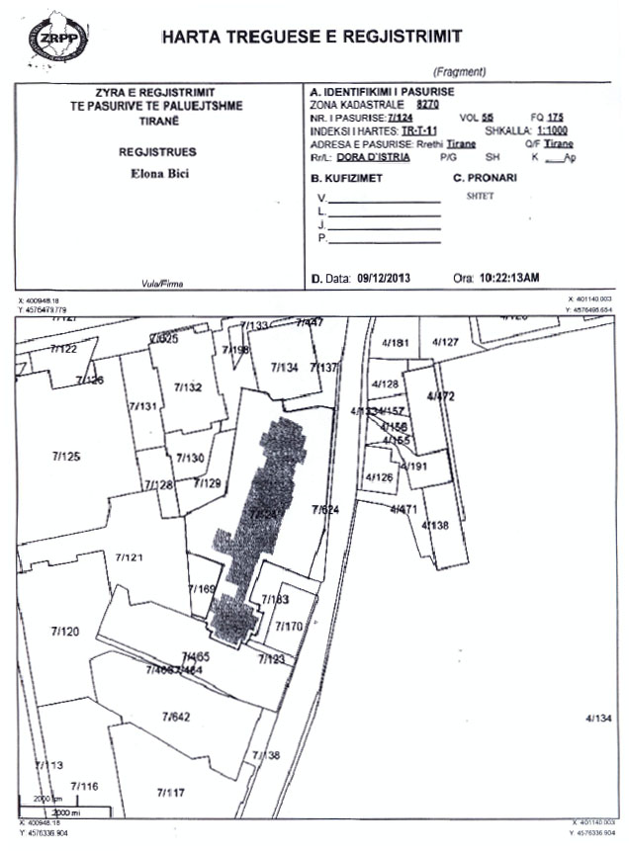
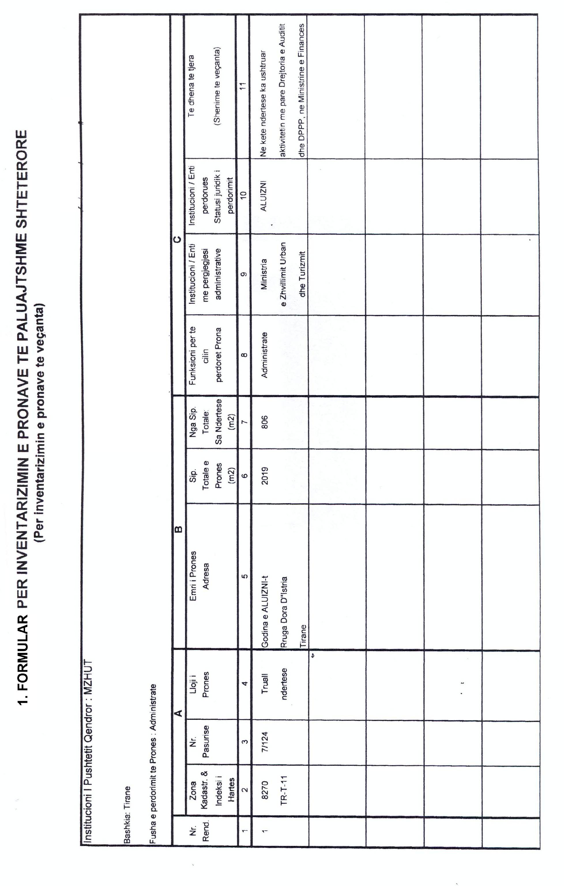

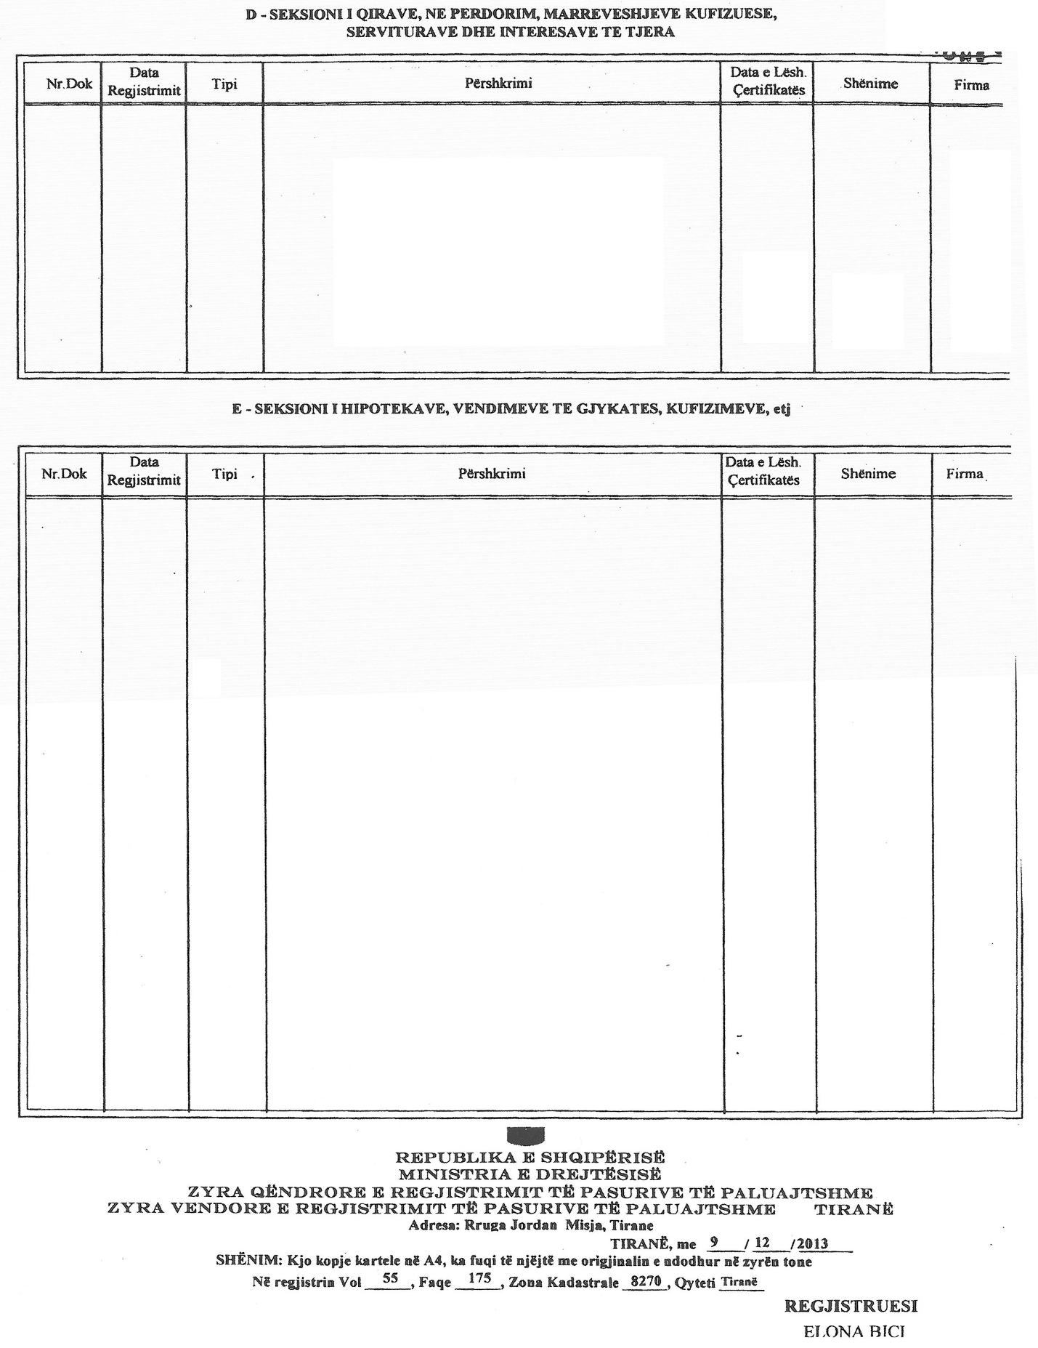

VENDIM
Nr. 1086, datë 14.12.2013

PËR KRIJIMIN E TASK-FORCËS PËR PËRMIRËSIMIN E NIVELIT TË ARKËTIMEVE DHE ULJEN E NIVELIT TË HUMBJEVE NË SISTEMIN E SHPËRNDARJES SË ENERGJISË ELEKTRIKE

Në mbështetje të nenit 100 të Kushtetutës, me propozimin e ministrit të Energjisë dhe Industrisë, Këshilli i Ministrave

VENDOSI:

1. Krijimin e Task-Forcës për përmirësimin e nivelit të arkëtimeve dhe uljen e humbjeve në sistemin e shpërndarjes së energjisë elektrike.
2. Kjo Task-Forcë drejtohet nga zëvendëskryeministri dhe ka në përbërje:
- Ministrin e Energjisë dhe Industrisë zëvendëskryetar;
- Zëvendësministrin e Energjisë dhe Industrisë anëtar;
- Zëvendësministrin e Punëve të Brendshme anëtar;
- Zëvendësministrin e Drejtësisë anëtar;
- Zëvendësministrin e Financave anëtar;
- Zëvendësministrin e Mirëqenies Sociale dhe Rinisë anëtar;
- Administratorin e “CEZ Shpërndarje” sh.a. anëtar;
- Drejtorin e Përgjithshëm të Policisë së Shtetit anëtar;
- Drejtorin e Përgjithshëm të Ujësjellës-Kanalizimeve anëtar.
3. Task-Forca për përmirësimin e nivelit të arkëtimeve dhe uljen e humbjeve në sistemin e shpërndarjes së energjisë elektrike, ka këto funksione:
- Hartimin e një plani masash administrative dhe organizative për fuqizimin dhe rritjen e frytshmërisë së strukturave të “CEZ Shpërndarje” sh.a., për përmirësimin e nivelit të arkëtimeve, evidentimin dhe ndërprerjen e lidhjeve e të ndërhyrjeve të paligjshme në rrjetin e shpërndarjes dhe në sistemin e matjes së energjisë elektrike.
- Bashkërendimin e punës me strukturat e “CEZ Shpërndarje” sh.a. dhe institucionet e tjera shtetërore për identifikimin dhe zbatimin e masave në funksion të përmirësimit të nivelit të arkëtimeve të detyrimeve të energjisë elektrike.
- Bashkërendimin e punës me strukturat e “CEZ Shpërndarje” sh.a., për përcaktimin e zonave të rrjetit të shpërndarjes së energjisë elektrike, për të cilat kërkohet ndërhyrje emergjente për zbatimin e masave teknike.
- Bashkërendimin e punës me strukturat e Policisë së Shtetit, sipas qarqeve, për mbështetjen e veprimeve në terren të punonjësve të “CEZ Shpërndarje” sh.a., gjatë ndërprerjeve të lidhjeve të paligjshme dhe ndërprerjeve për shkak të mosekzekutimit të detyrimeve të energjisë elektrike.
- Bashkëpunimin me strukturat e Policisë së Shtetit për ndjekjen me përparësi të kallëzimeve penale të depozituara nga “CEZ Shpërndarje” sh.a.
- Kontrollin e zbatimit të detyrave të lëna për njësitë operative vendore dhe institucionet e tjera të ngarkuara në përputhje me këtë vendim.
- Bashkërendimin e punës me Entin Rregullator të Energjisë për një program të posaçëm që përgatitet nga “CEZ Shpërndarje” sh.a., ku parashikohet kryerja e investimeve emergjente në funksion të uljes së humbjeve në rrjetin e shpërndarjes së energjisë elektrike në zonat më problematike.
- Evidentimin e nevojave emergjente për t’i paraprirë punës me ndryshimet e mundshme të kuadrit ligjor, nënligjor e rregullator, të cilat ndikojnë në përmirësimin e treguesve të nivelit të humbjeve e të nivelit të arkëtimeve të energjisë elektrike dhe përgatitjen e propozimeve përkatëse.
- Bashkëpunimin dhe bashkërendimin e punës me Entin Rregullator të Energjisë për masat e nevojshme rregullatore që duhet të merren për realizimin e funksioneve themelore të Task-Forcës.
4. Brenda datës 31 dhjetor 2013, nën drejtimin e prefektëve sipas qarqeve, të ngrihen njësitë operative vendore, të cilat i raportojnë 1 (një) herë në muaj kryetarit të Task-Forcës për masat e marra dhe rezultatet e arritura për ndjekjen e detyrave të parashikuara në këtë vendim.
5. Task-Forca për përmirësimin e nivelit të arkëtimeve dhe uljen e humbjeve në sistemin e shpërndarjes së energjisë elektrike ndihmohet nga sekretariati teknik. Ngarkohet ministri i Energjisë dhe Industrisë për ngritjen e këtij sekretariati dhe për përcaktimin e përbërjes e të mënyrës së funksionimit të tij.
6. Periudha e veprimit të Task-Forcës të jetë deri më 31 dhjetor 2014.
7. Në mbledhjet e Task-Forcës, sipas problematikave që mund të konstatohen, ftohen të marrin pjesë ekspertë të fushës, përfaqësues të institucioneve të tjera të interesuara dhe të organeve të qeverisjes vendore, kur çmohet se pjesëmarrja e tyre do të jetë e vlefshme për përmbushjen e misionit të saj.
8. Ngarkohen zëvendëskryeministri, ministri i Energjisë dhe Industrisë, ministri i Punëve të Brendshme, ministri i Drejtësisë, ministri i Financave, ministri i Mirëqenies Sociale dhe Rinisë, drejtori i përgjithshëm i Policisë së Shtetit dhe administratori i “CEZ Shpërndarje” sh.a., për zbatimin e këtij vendimi.
Ky vendim hyn në fuqi menjëherë dhe botohet në Fletoren Zyrtare.
KRYEMINISTRI
Edi Rama

Urdhër
Nr. 86, datë 18.12.2013

Për shpalljen e ndryshimeve në standardet ndërkombëtare të kontabilitetit dhe të raportimit financiar, të përkthyera në gjuhën shqipe

Në mbështetje të nenit 4, pika 3 të ligjit nr. 9228, datë 29.4.2004 “Për kontabilitetin dhe pasqyrat financiare” të ndryshuar, të vendimit nr. 1, datë 4.12.2013 të Këshillit Kombëtar të Kontabilitetit “Për miratimin e përkthimit në gjuhën shqipe të ndryshimeve të ndodhura për SNRF-të gjatë vitit 2013”, të cilat hyjnë në zbatim nga 1 janari i vitit 2014,

Urdhëroj:

Shpalljen e ndryshimeve të Standardeve Ndërkombëtare të Kontabilitetit (SNK) dhe të Standardeve Ndërkombëtare të Raportimit Financiar (SNRF), si më poshtë:
 |  | Data efektive
1. | Interpretimi 21 i KIRFN-së taksat | 1 janar 2014
2. | Ndryshime të SNRF 10, SNRF 12 dhe SNK 27-Njësitë ekonomike investuese | 1 janar 2014
3. | Ndryshime në SNK 39 – Zëvendësimi i derivativëve dhe vazhdimi i kontabilitetit mbrojtës | 1 janar 2014
4. | Ndryshimet në SNK 36-Dhënia e informacioneve shpjeguese për shumën e rikuperueshme për aktivet jo-financiare. | 1 janar 2014
Ky urdhër hyn në fuqi menjëherë.
Ministri i Financave
Shkëlqim Cani
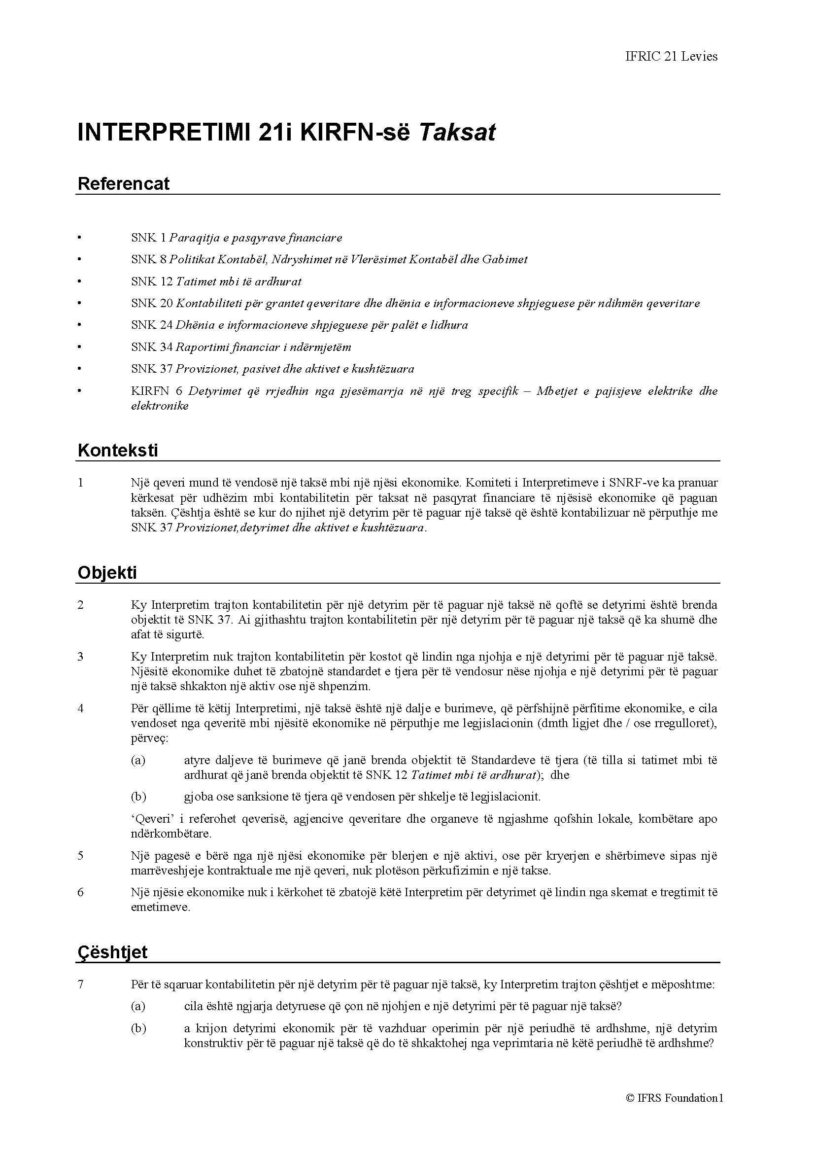

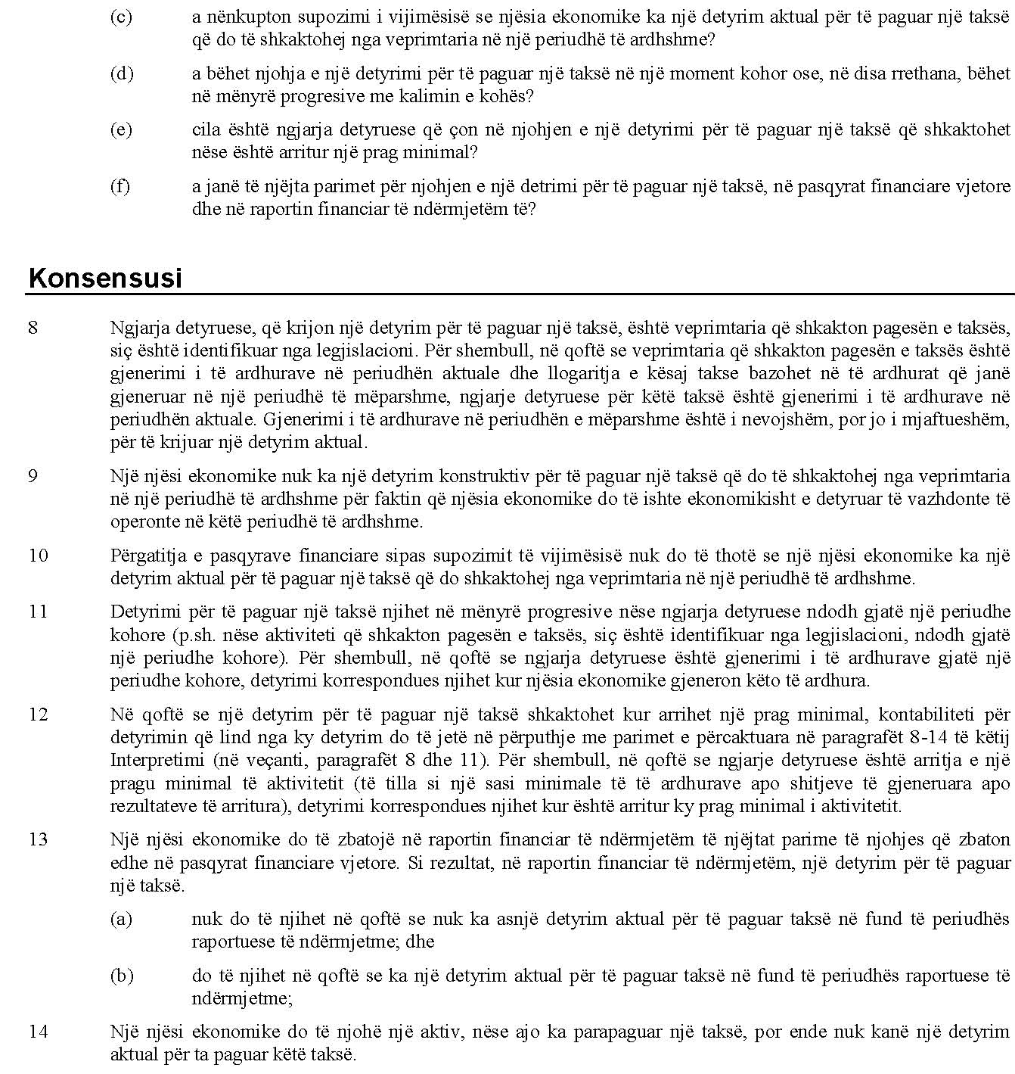

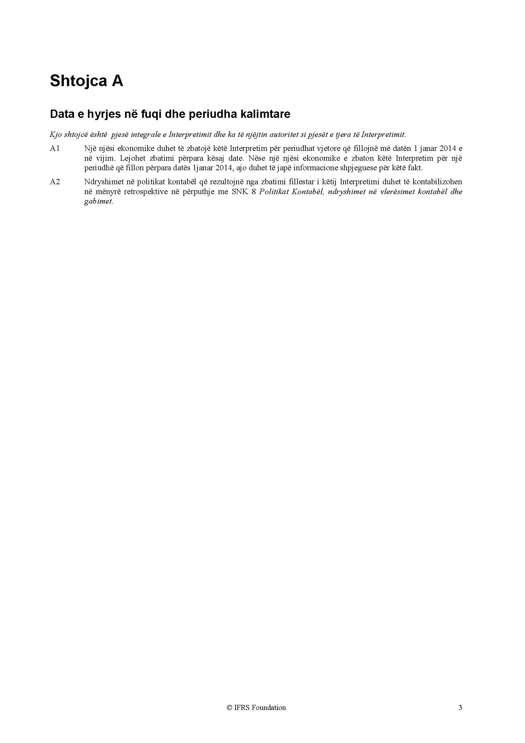

Zëvendësimi i derivativëve dhe vazhdimi i kontabilitetit mbrojtës

(ndryshime në SNK 39)

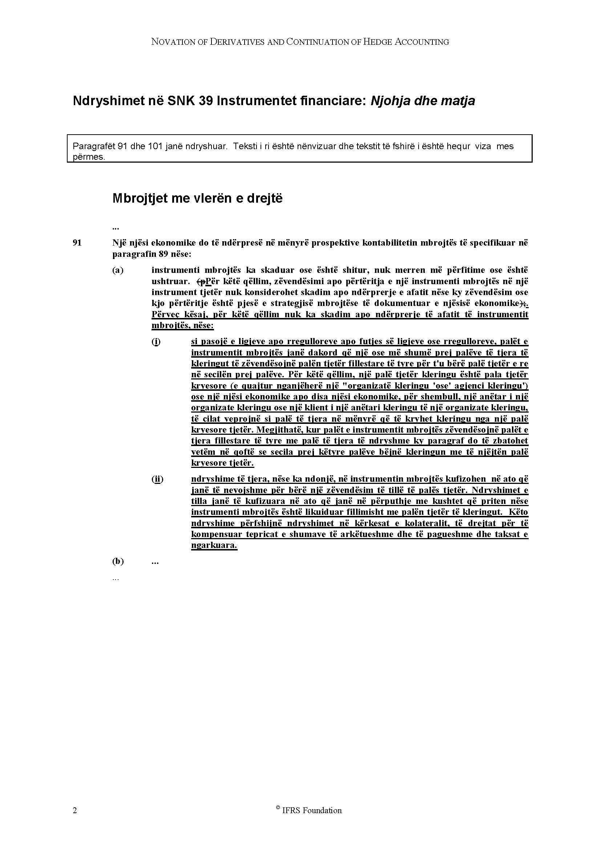

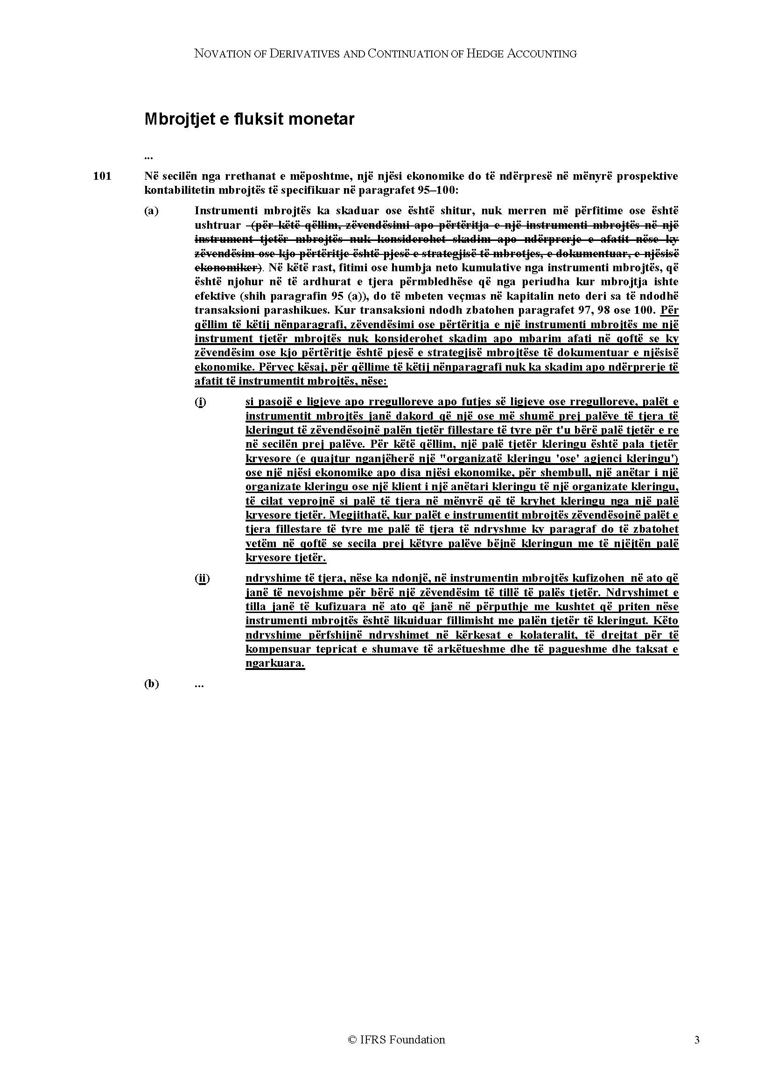
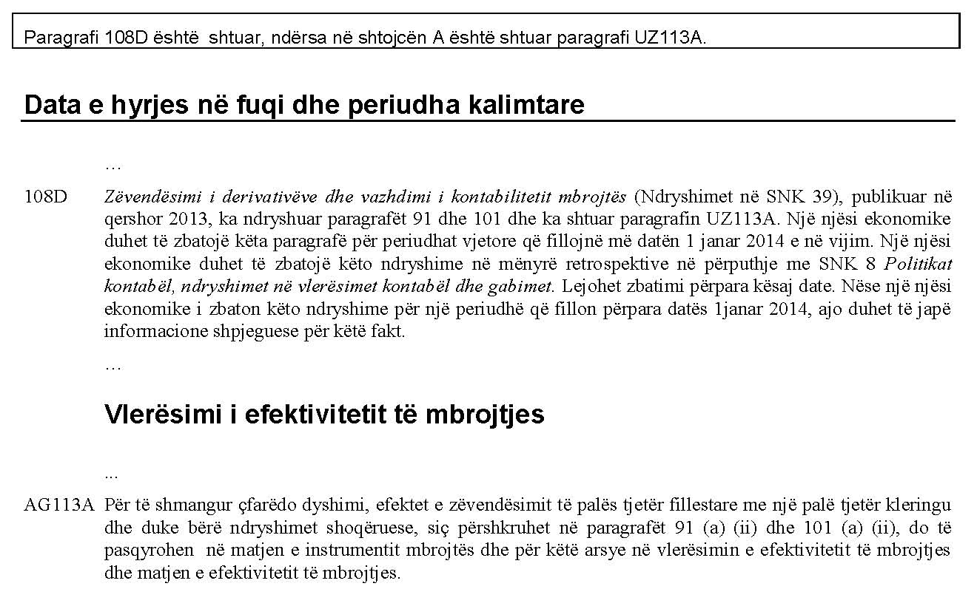

Njësitë ekonomike investuese

(Ndryshime tË SNRF 10, SNRF 12 dhe SNK 27)
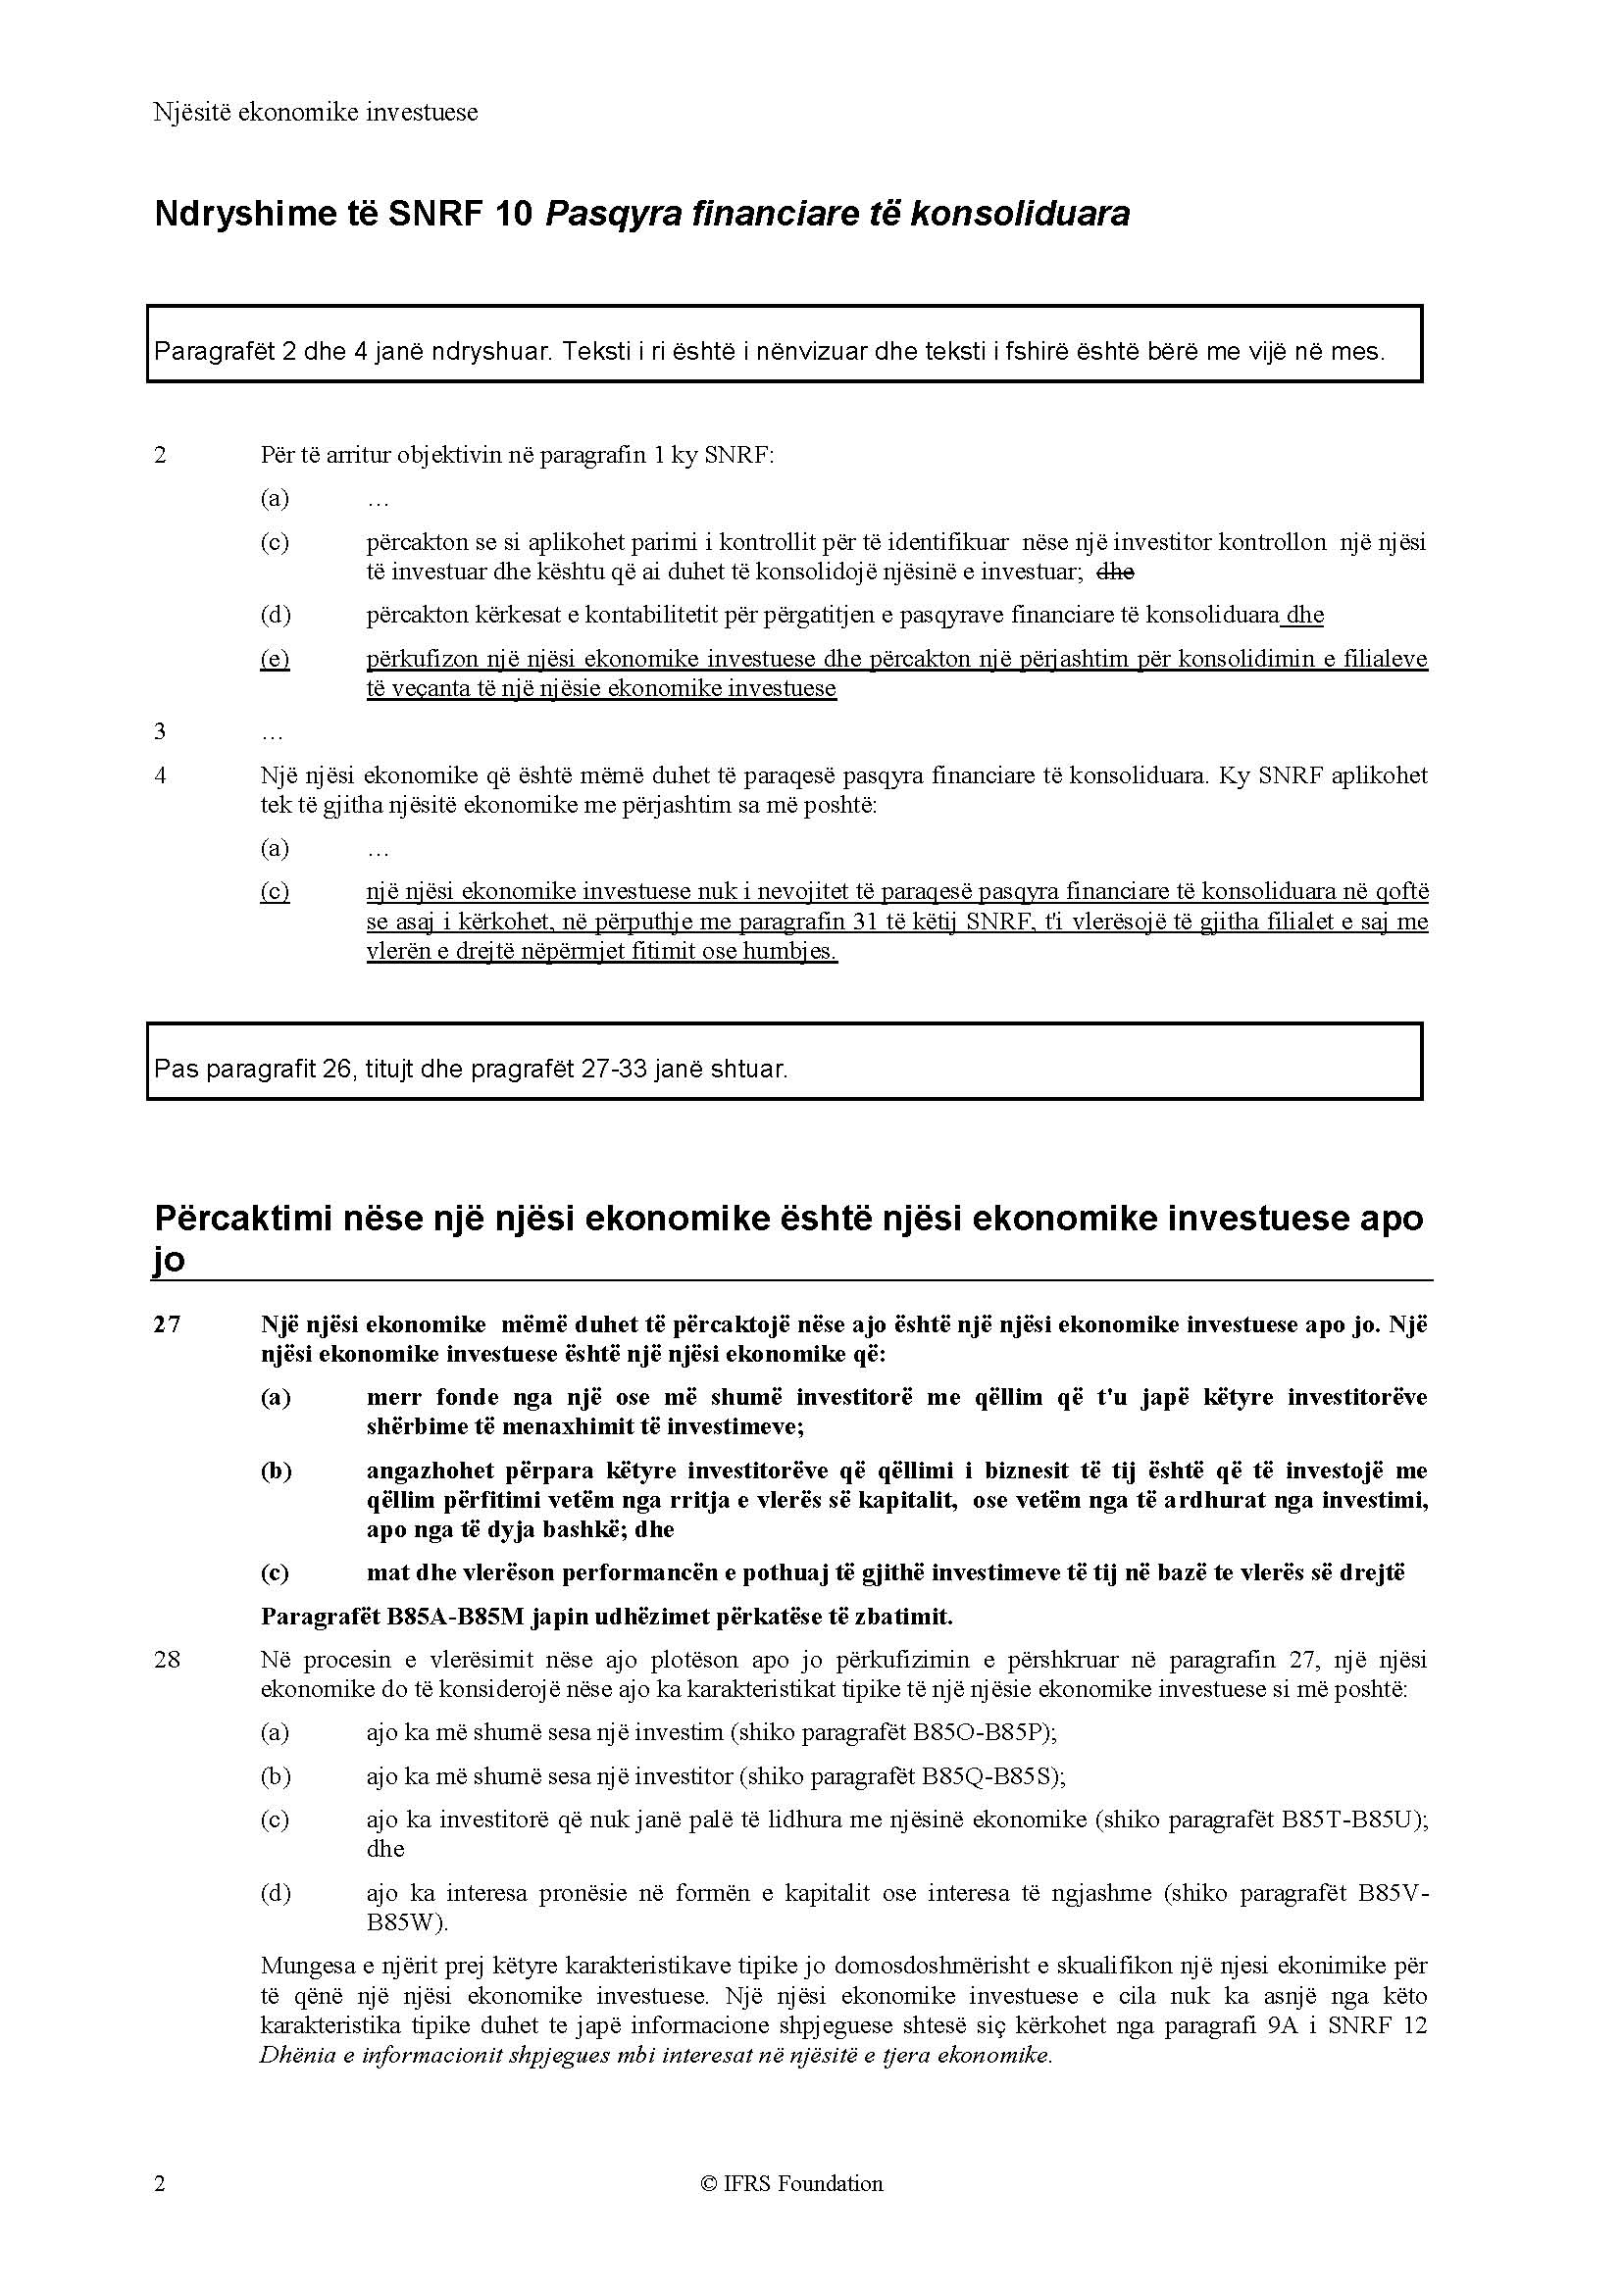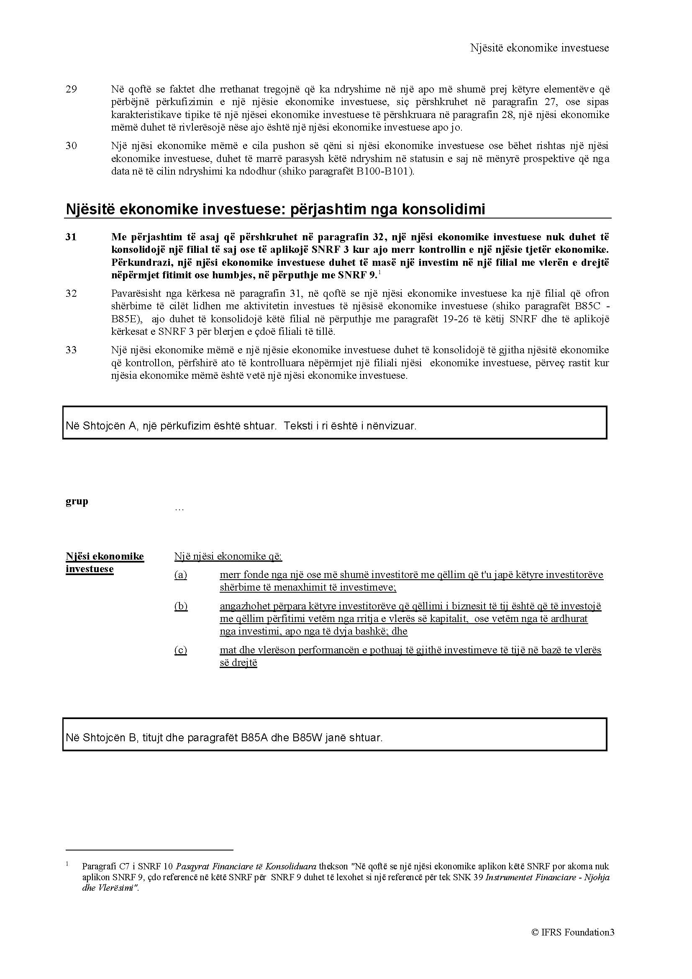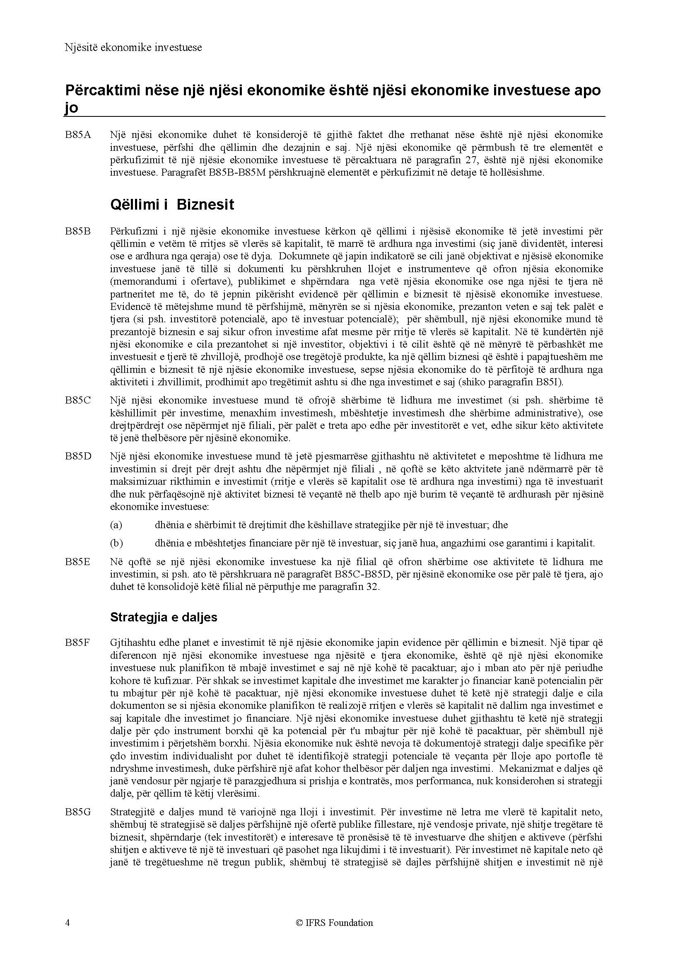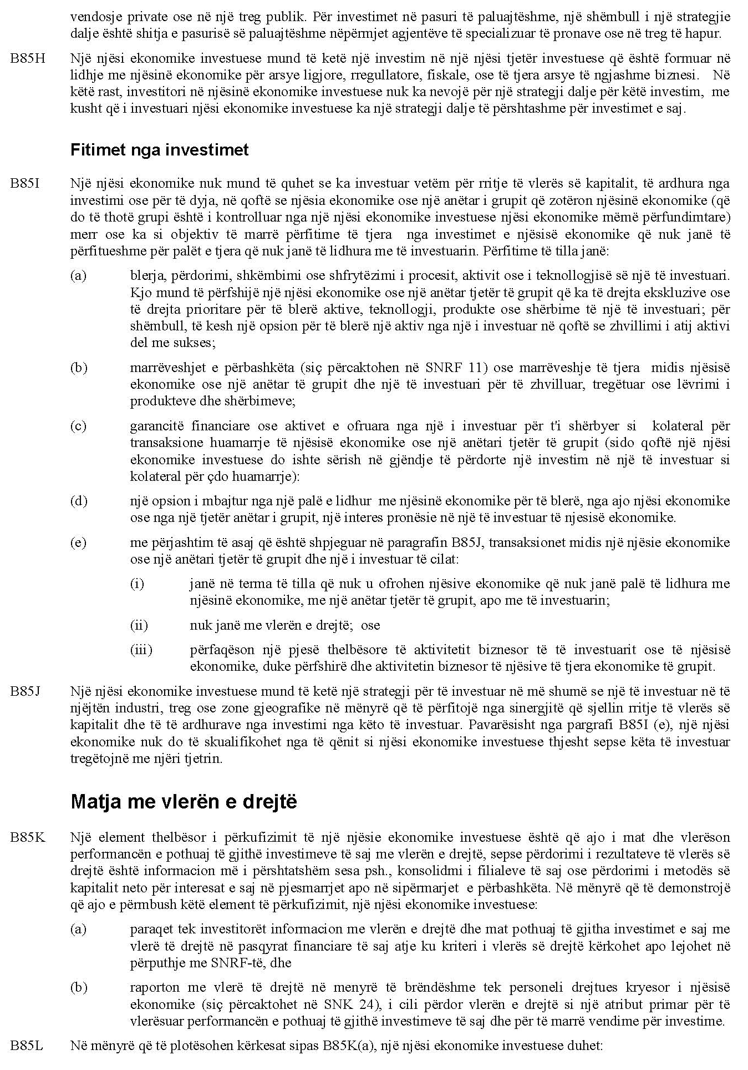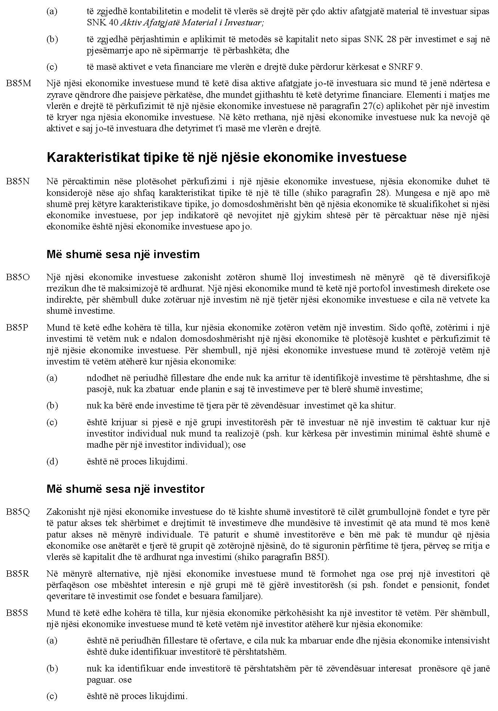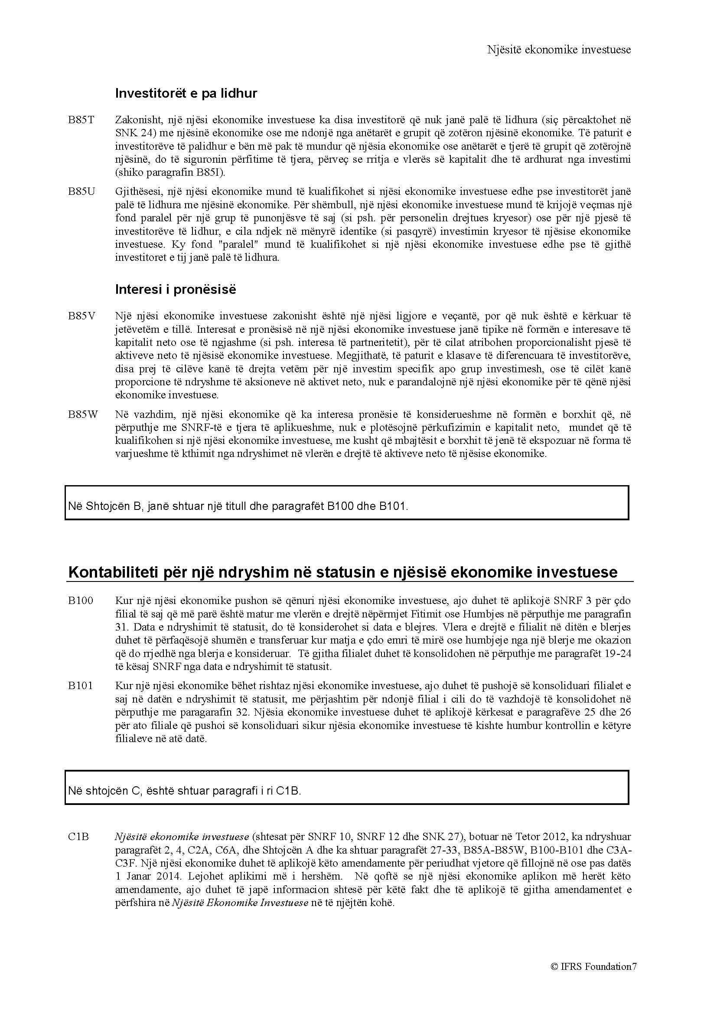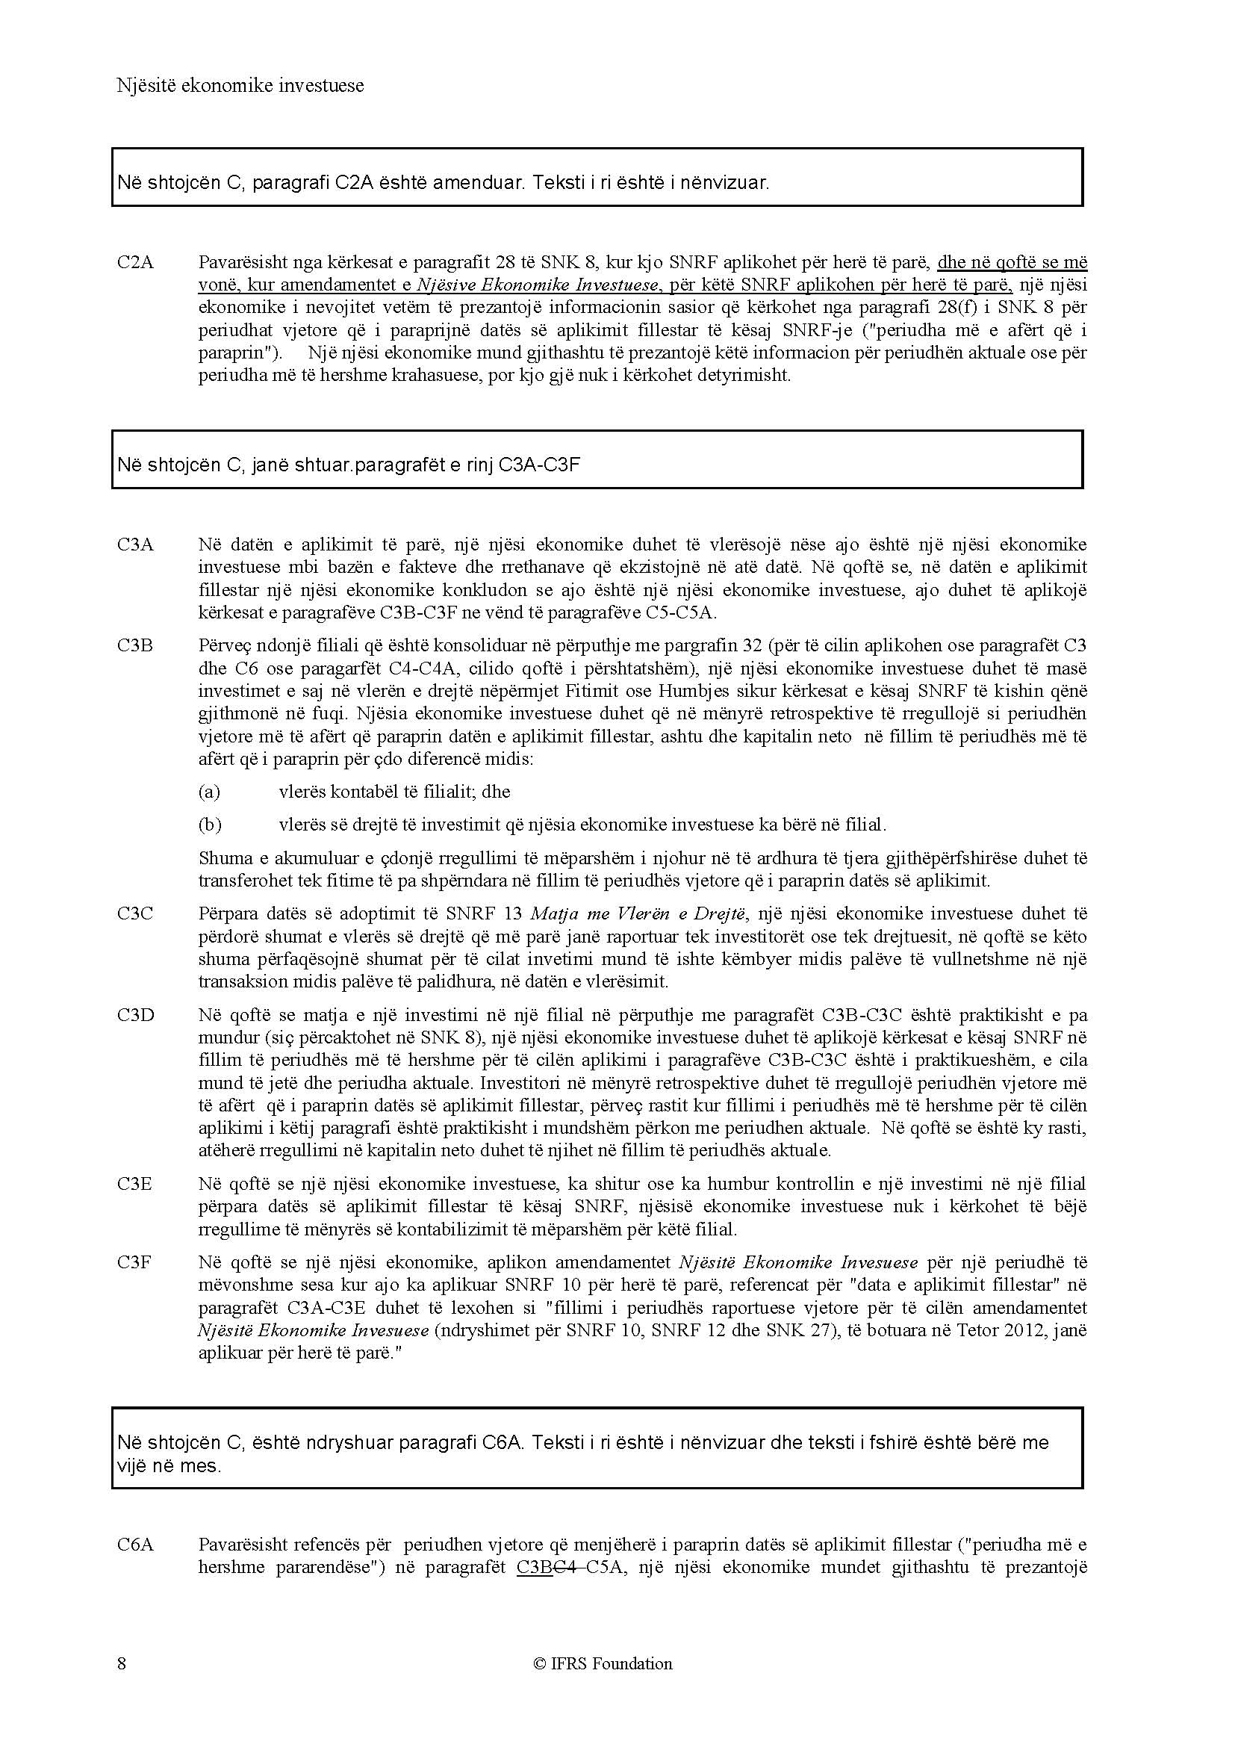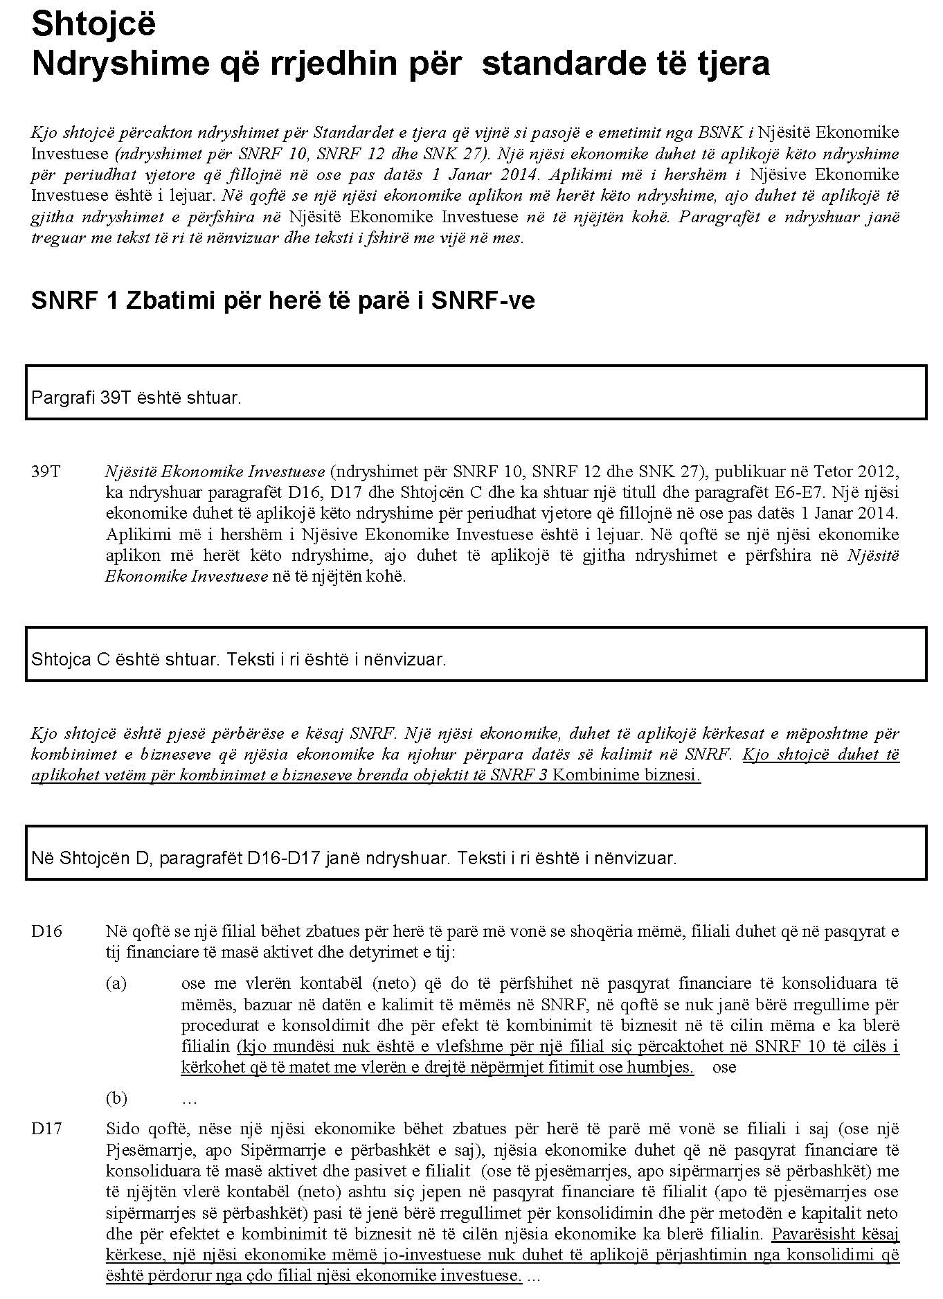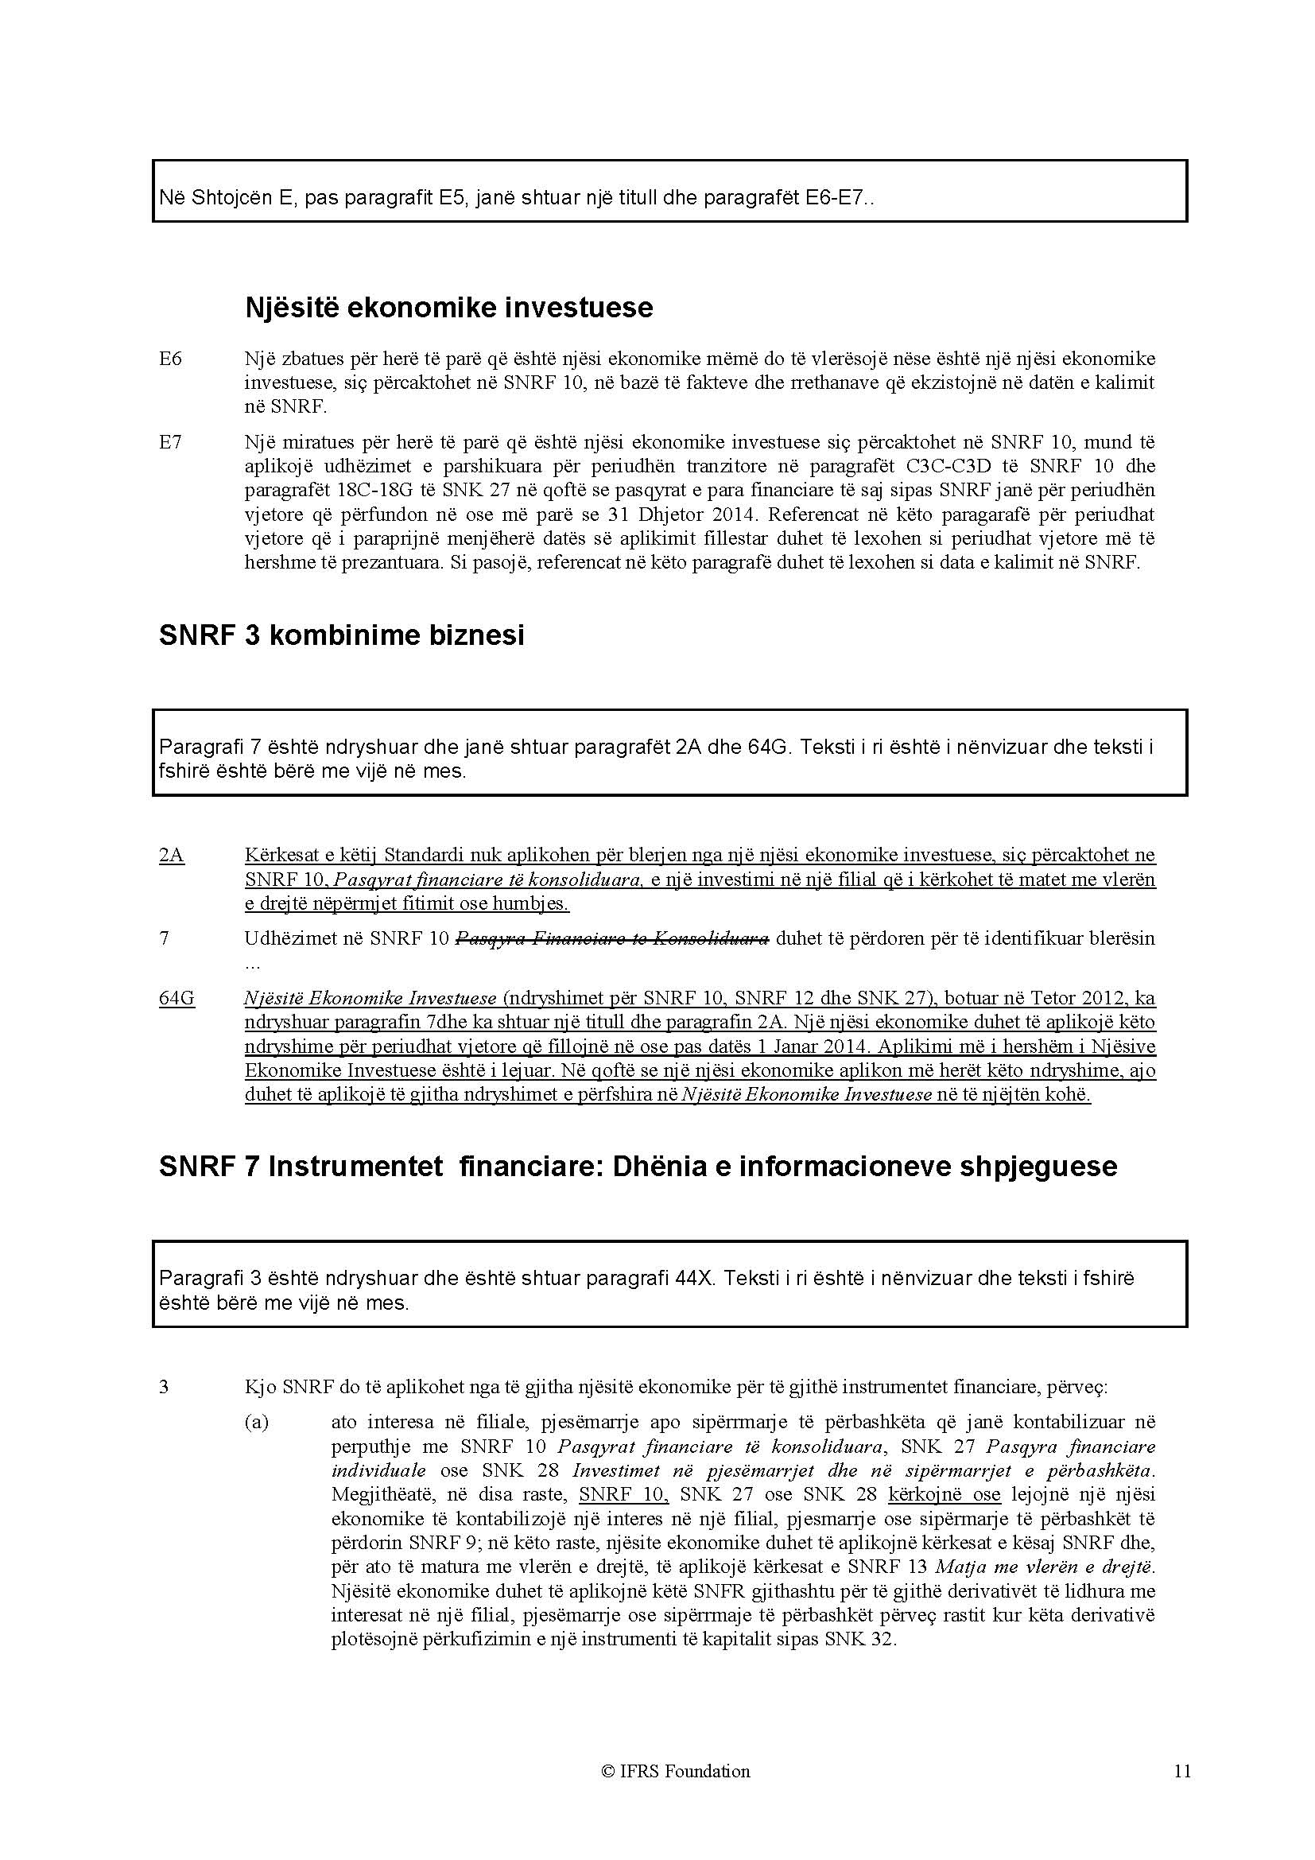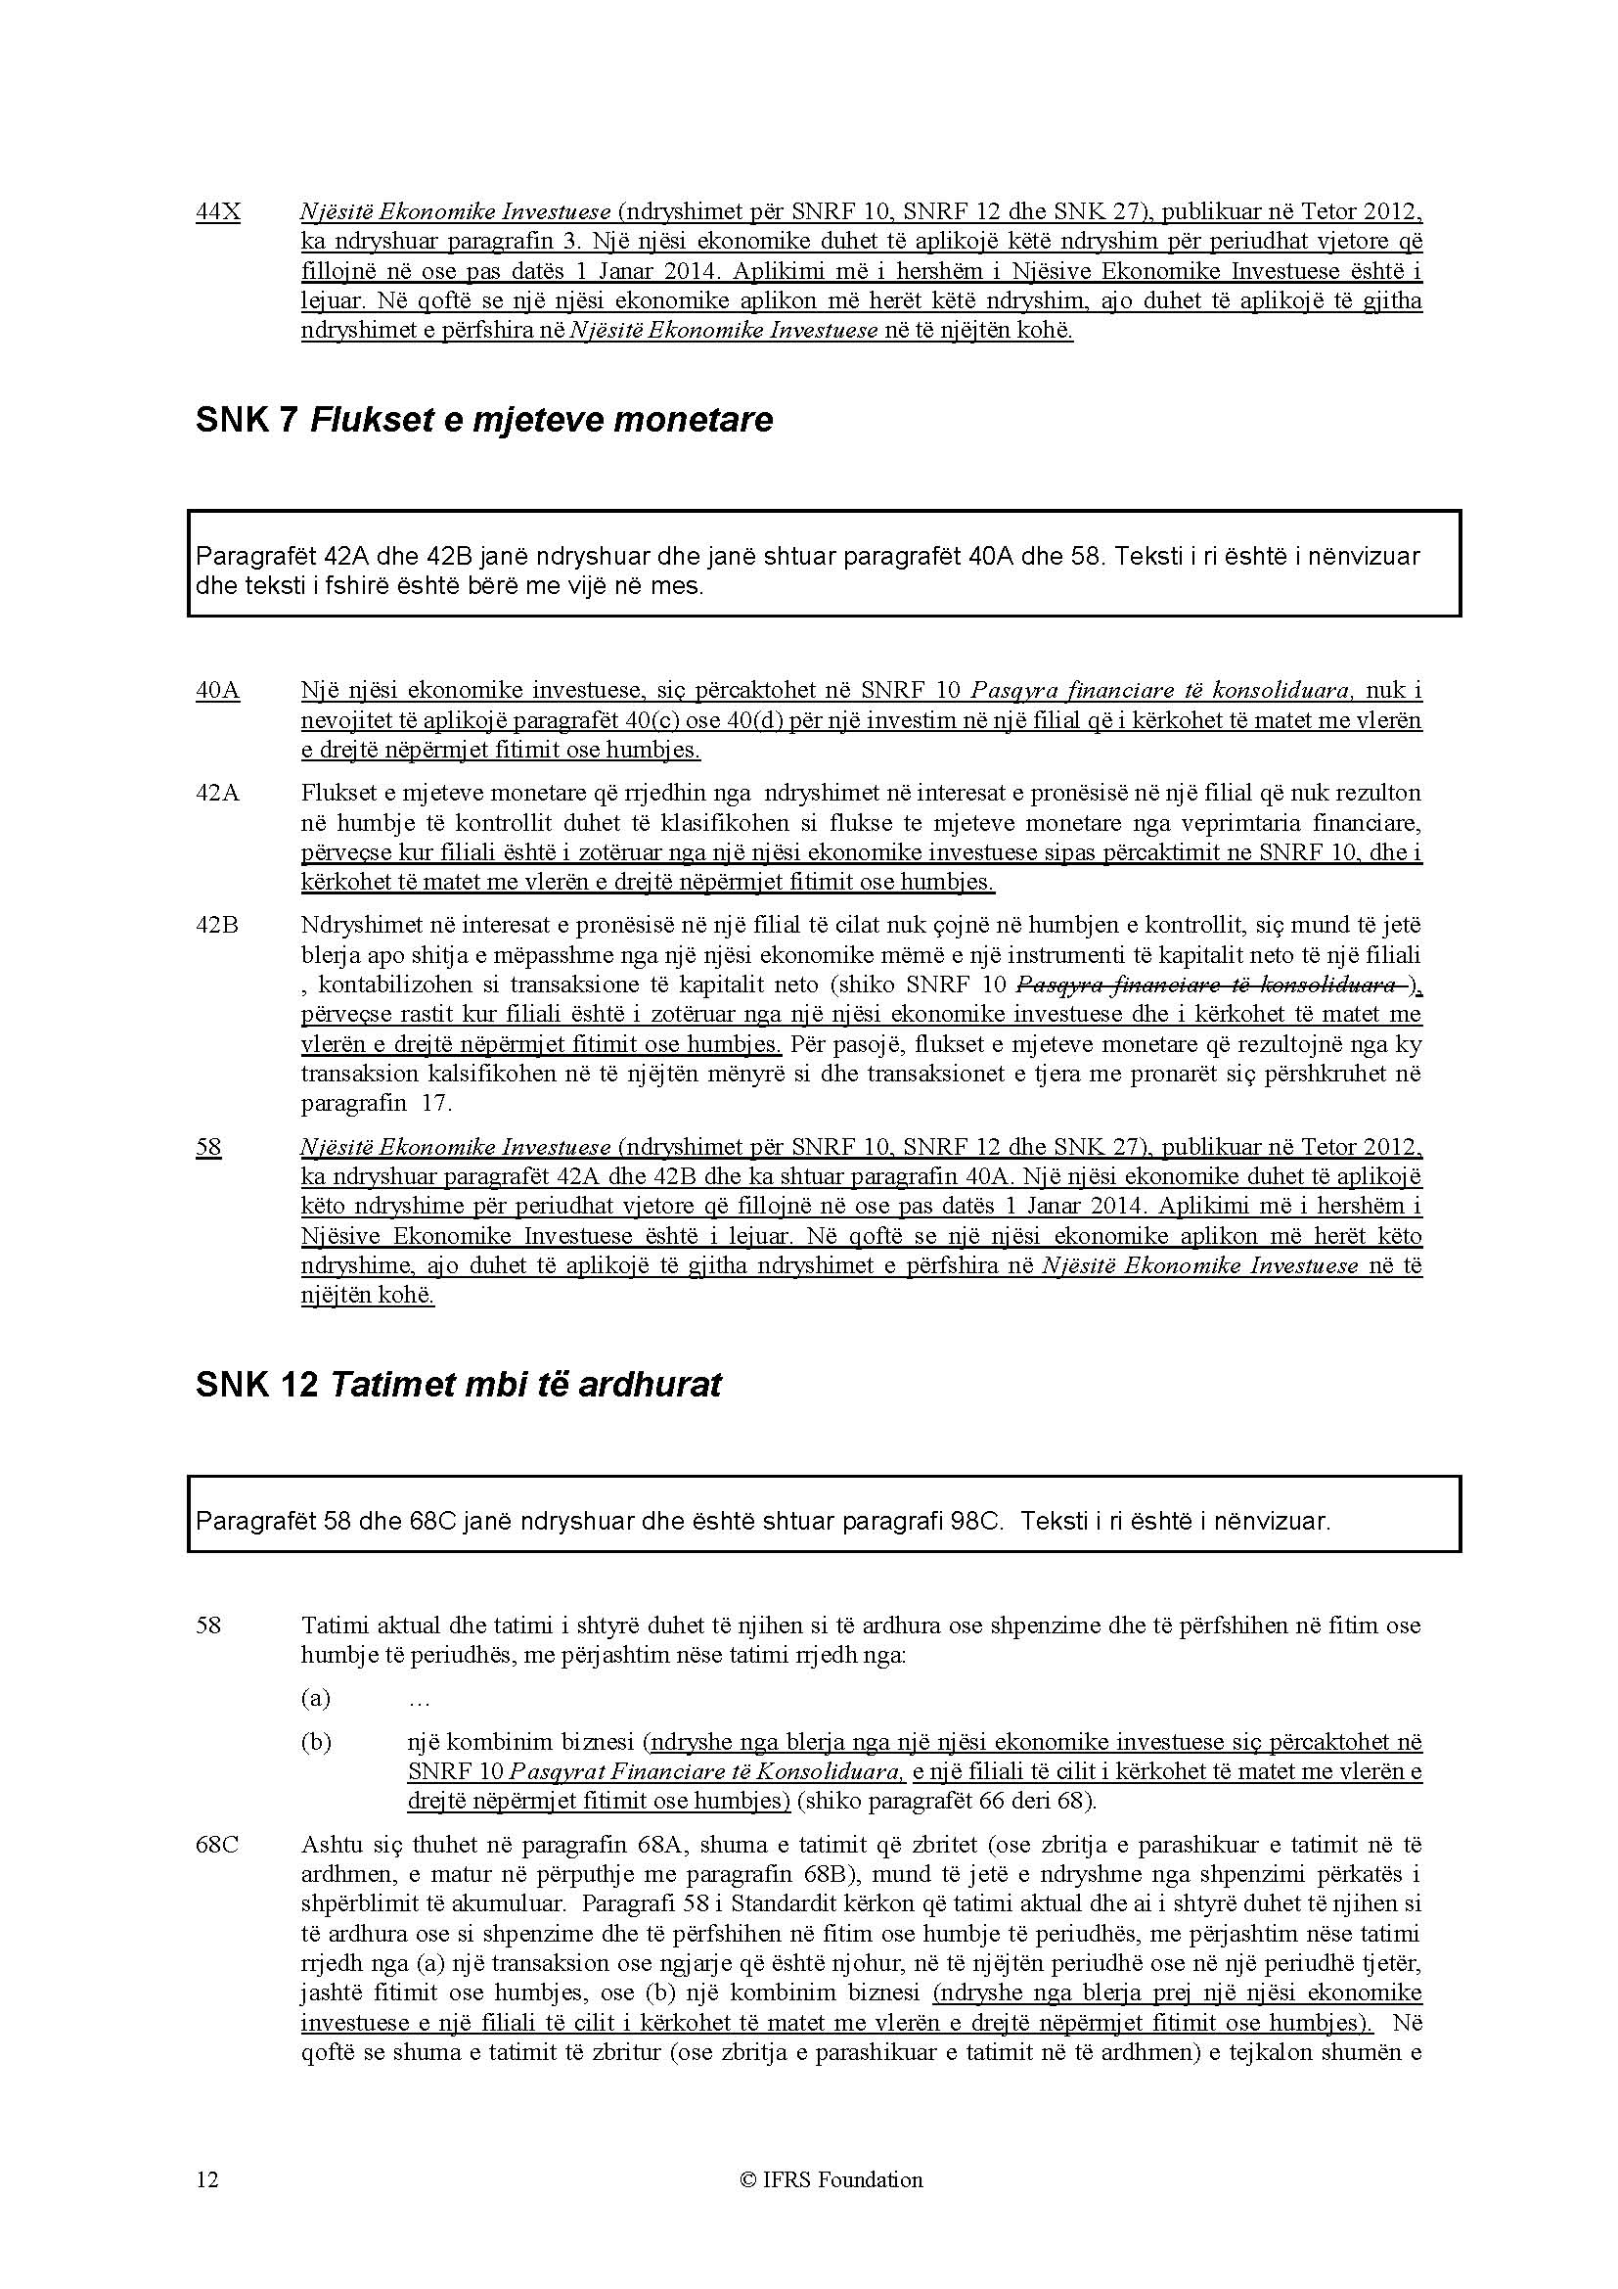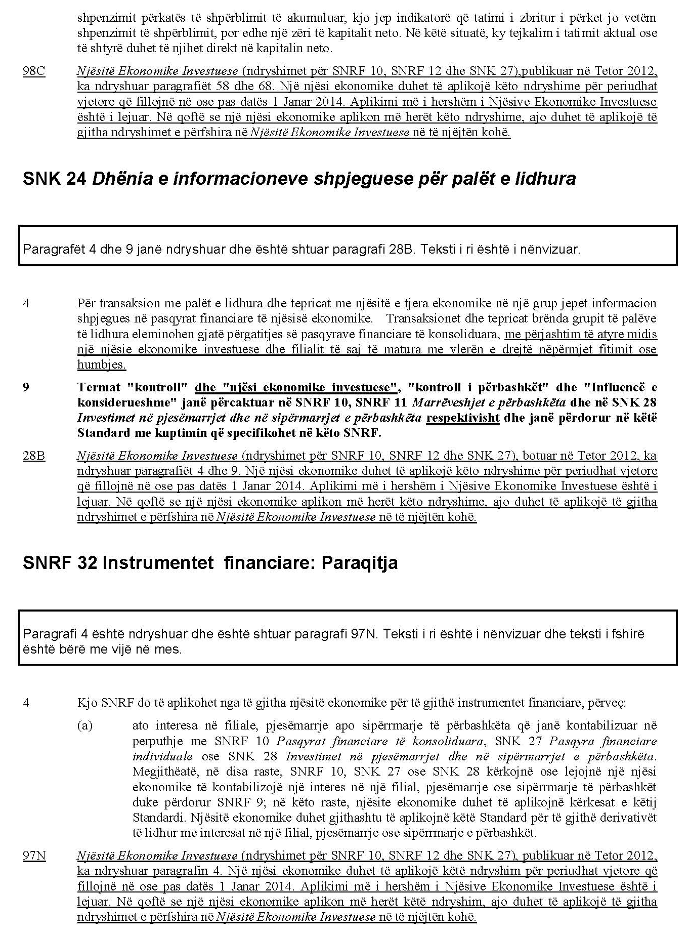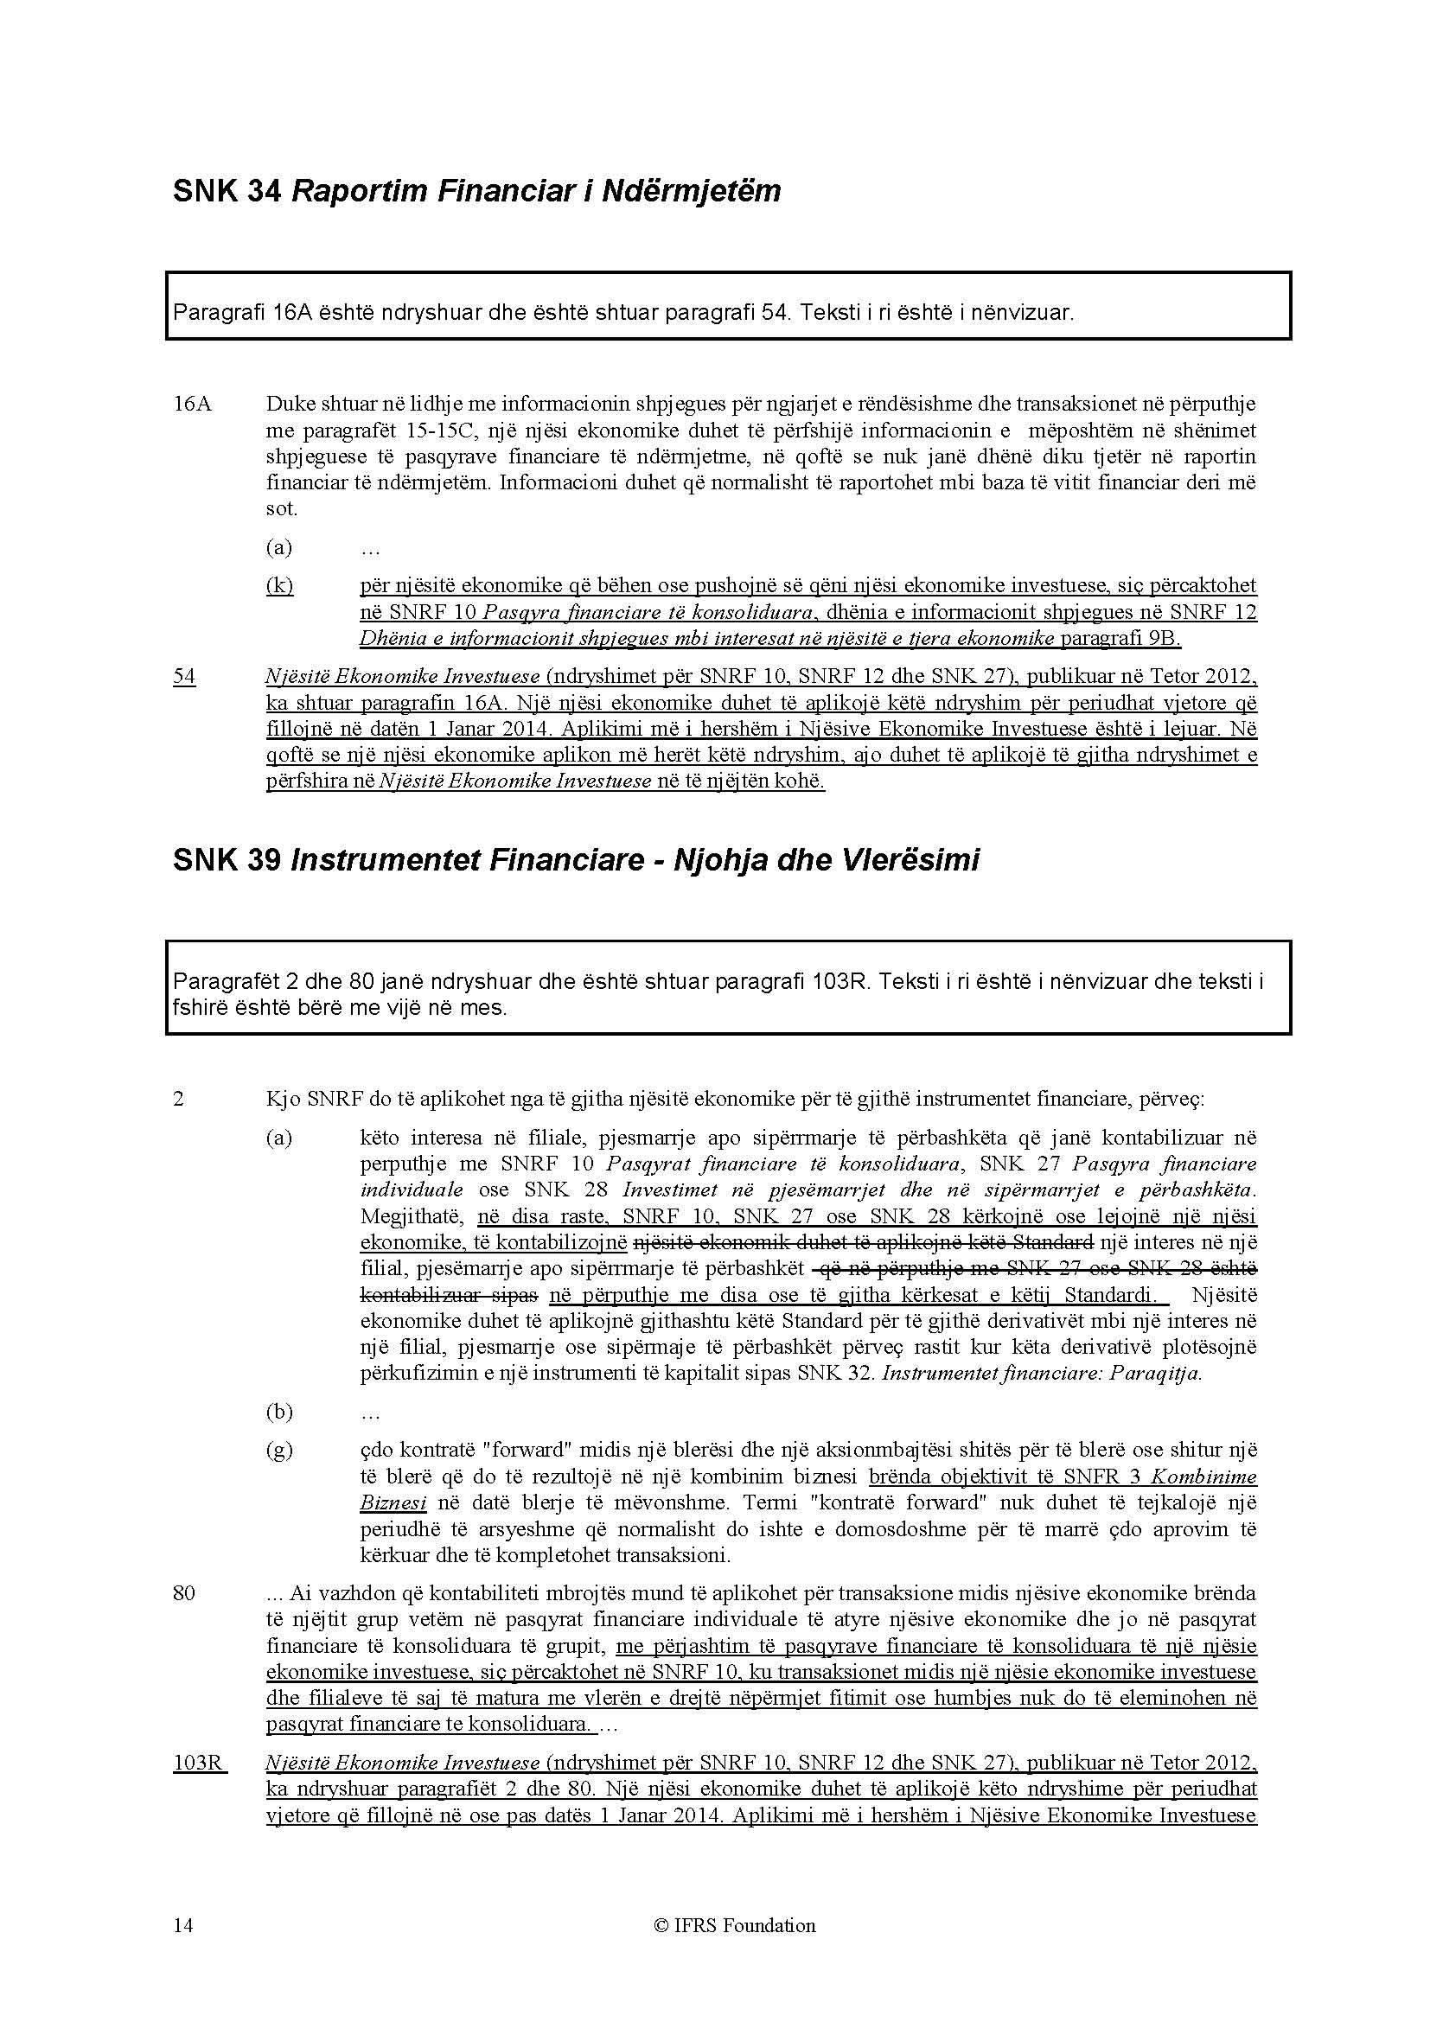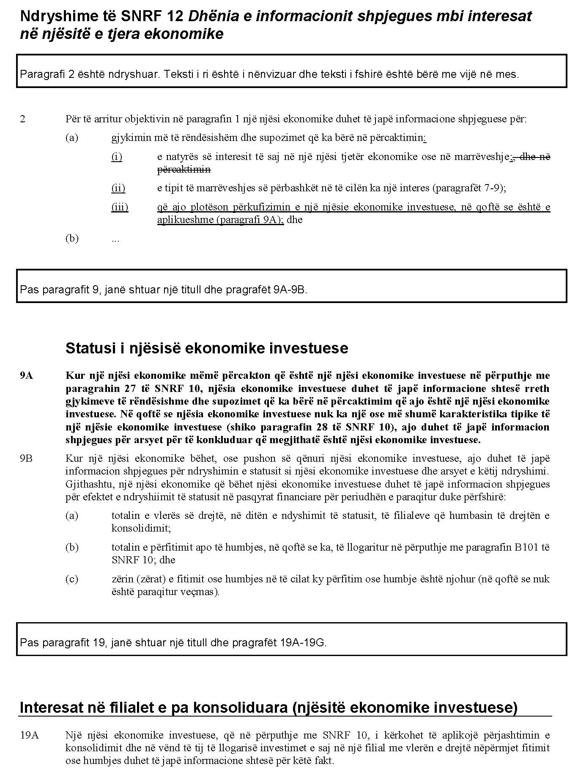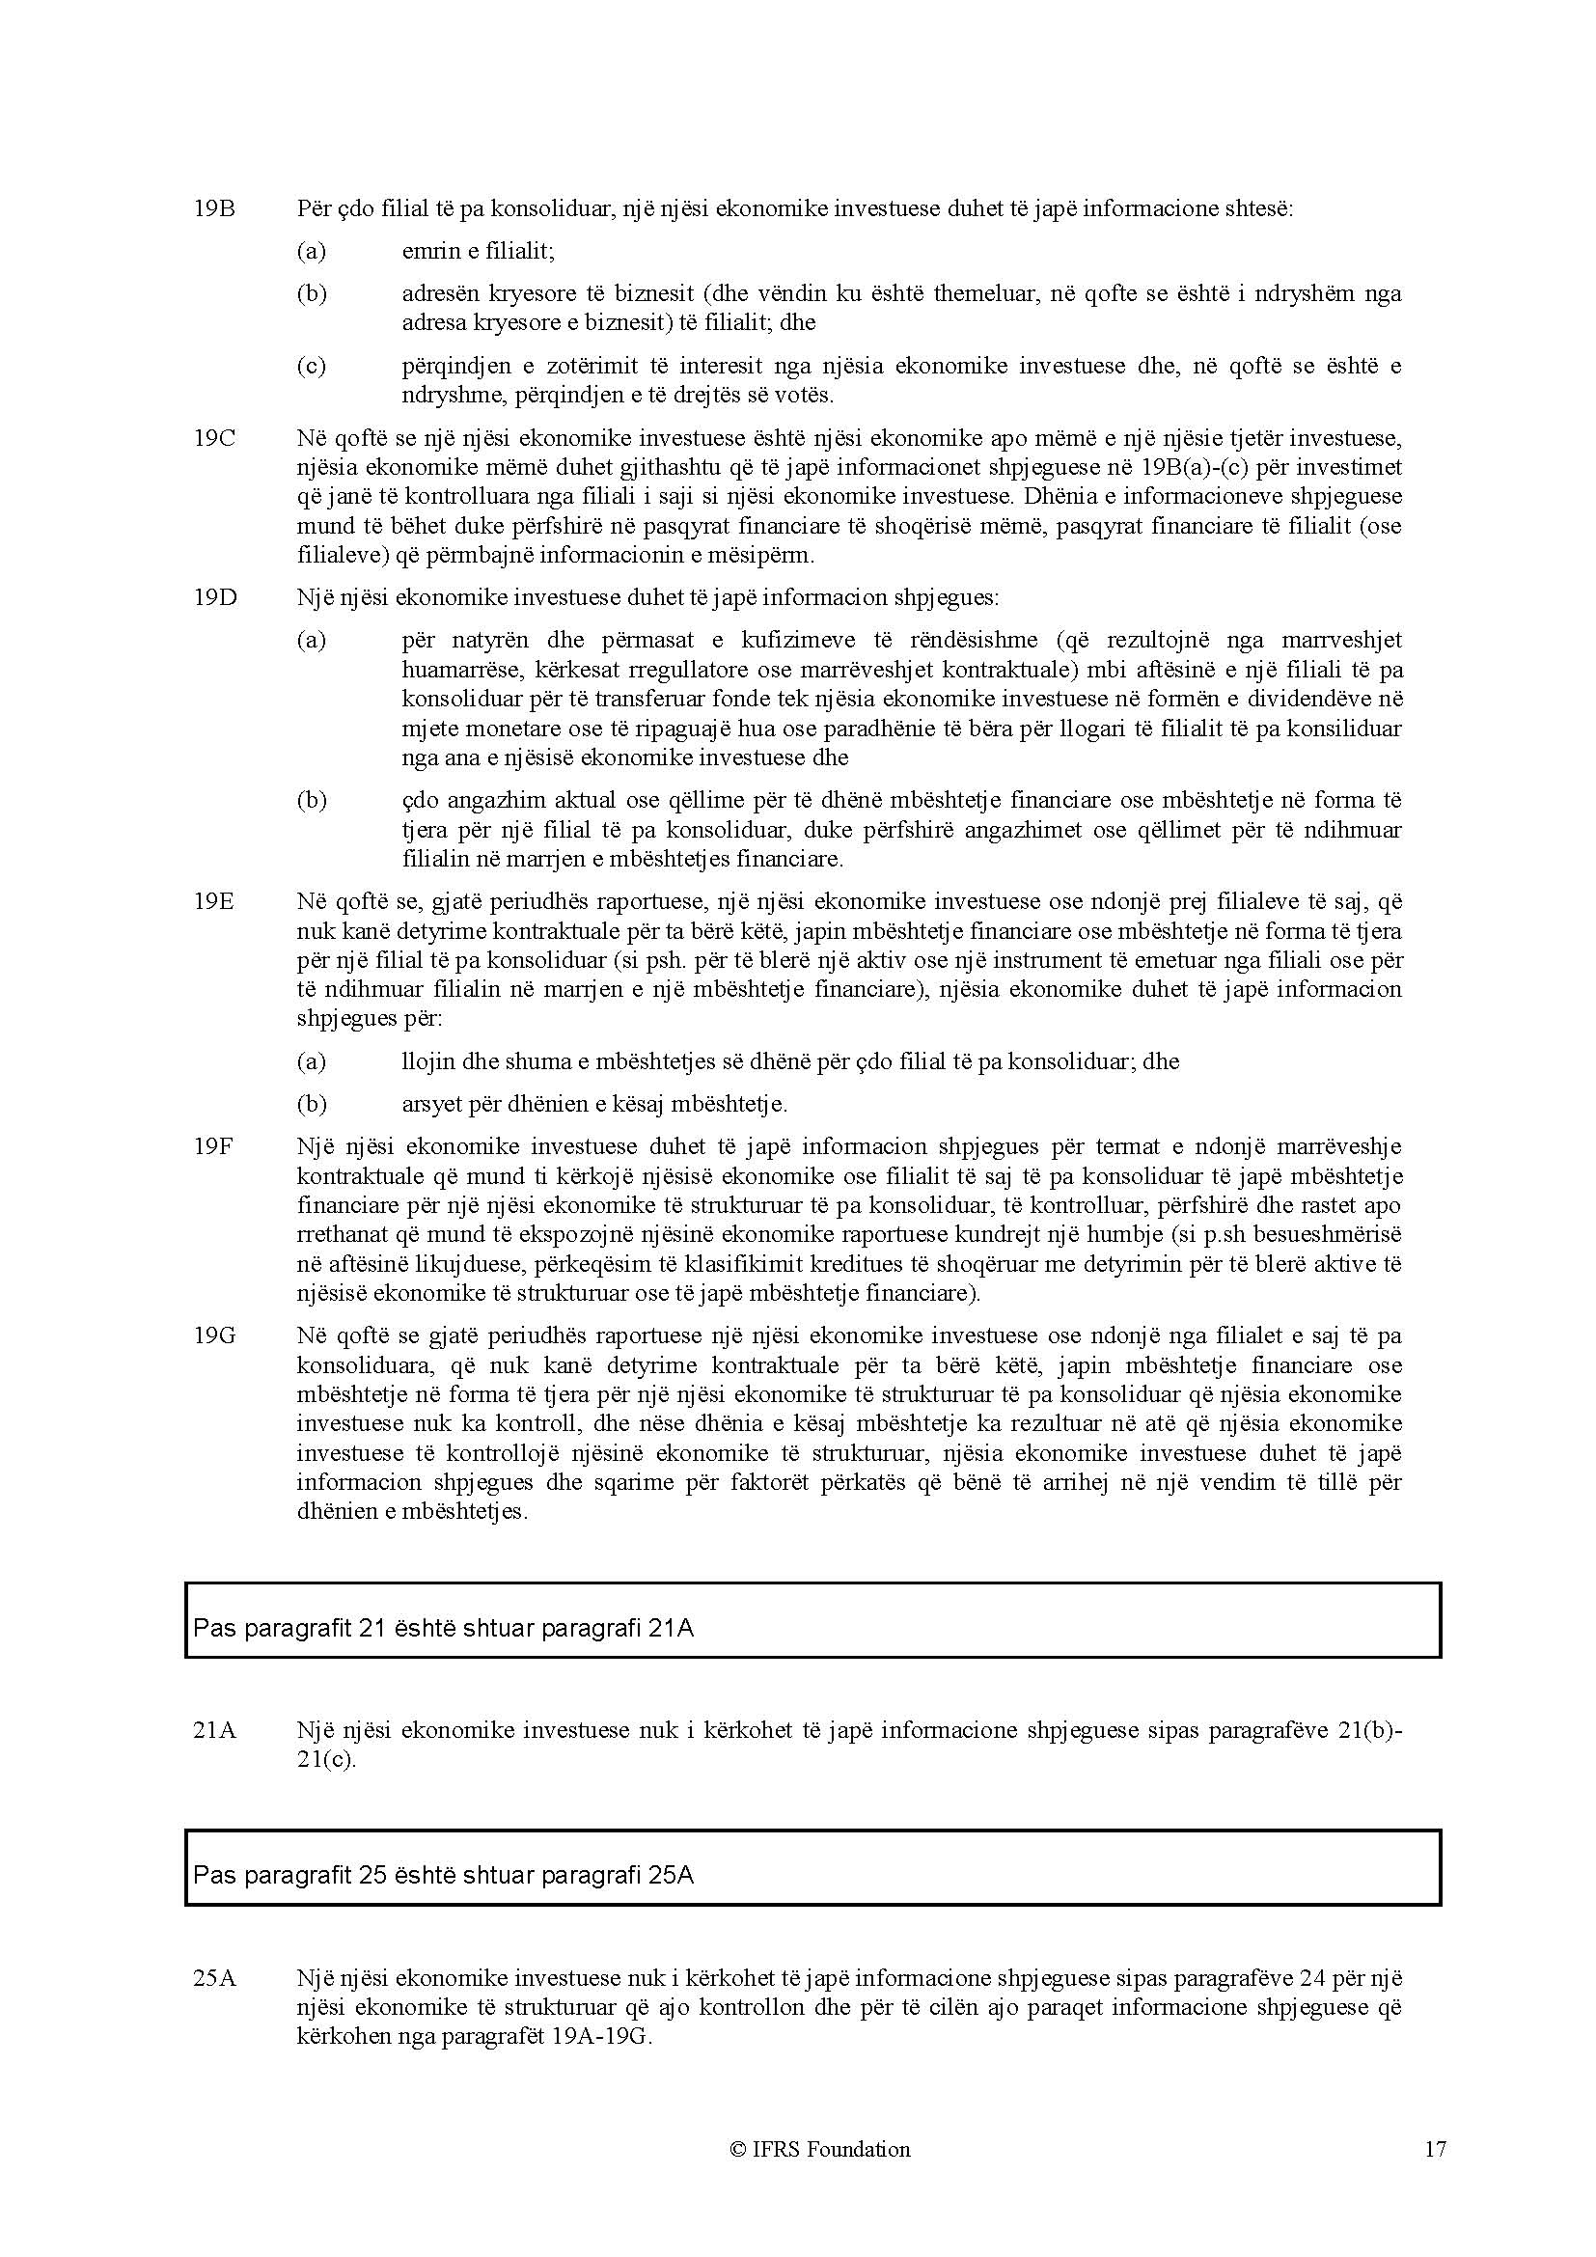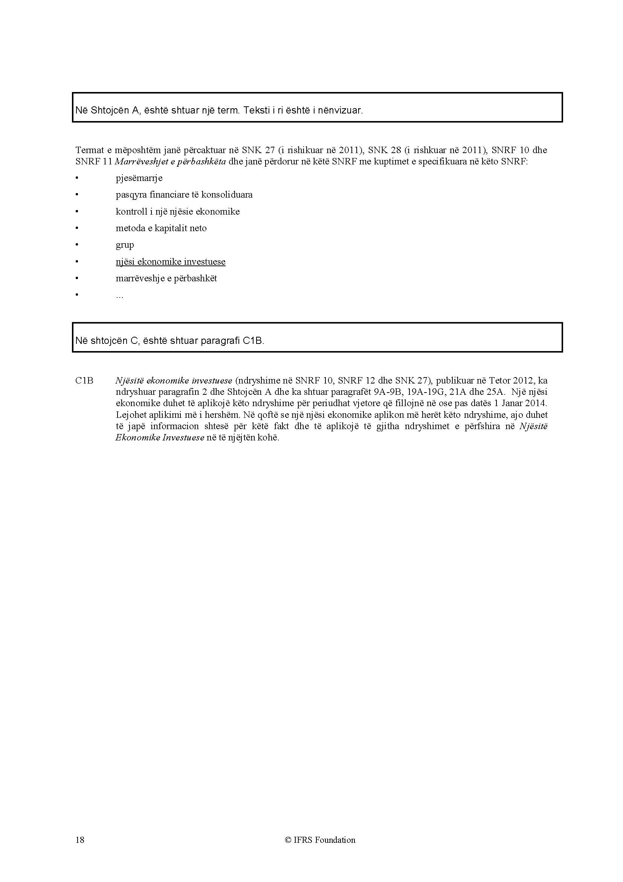
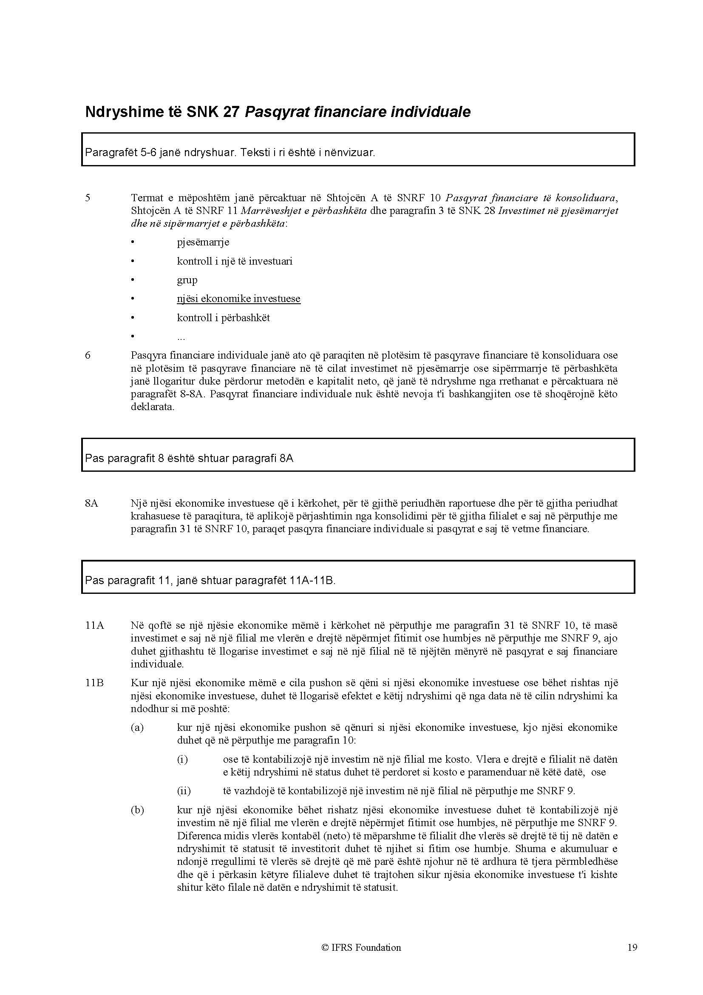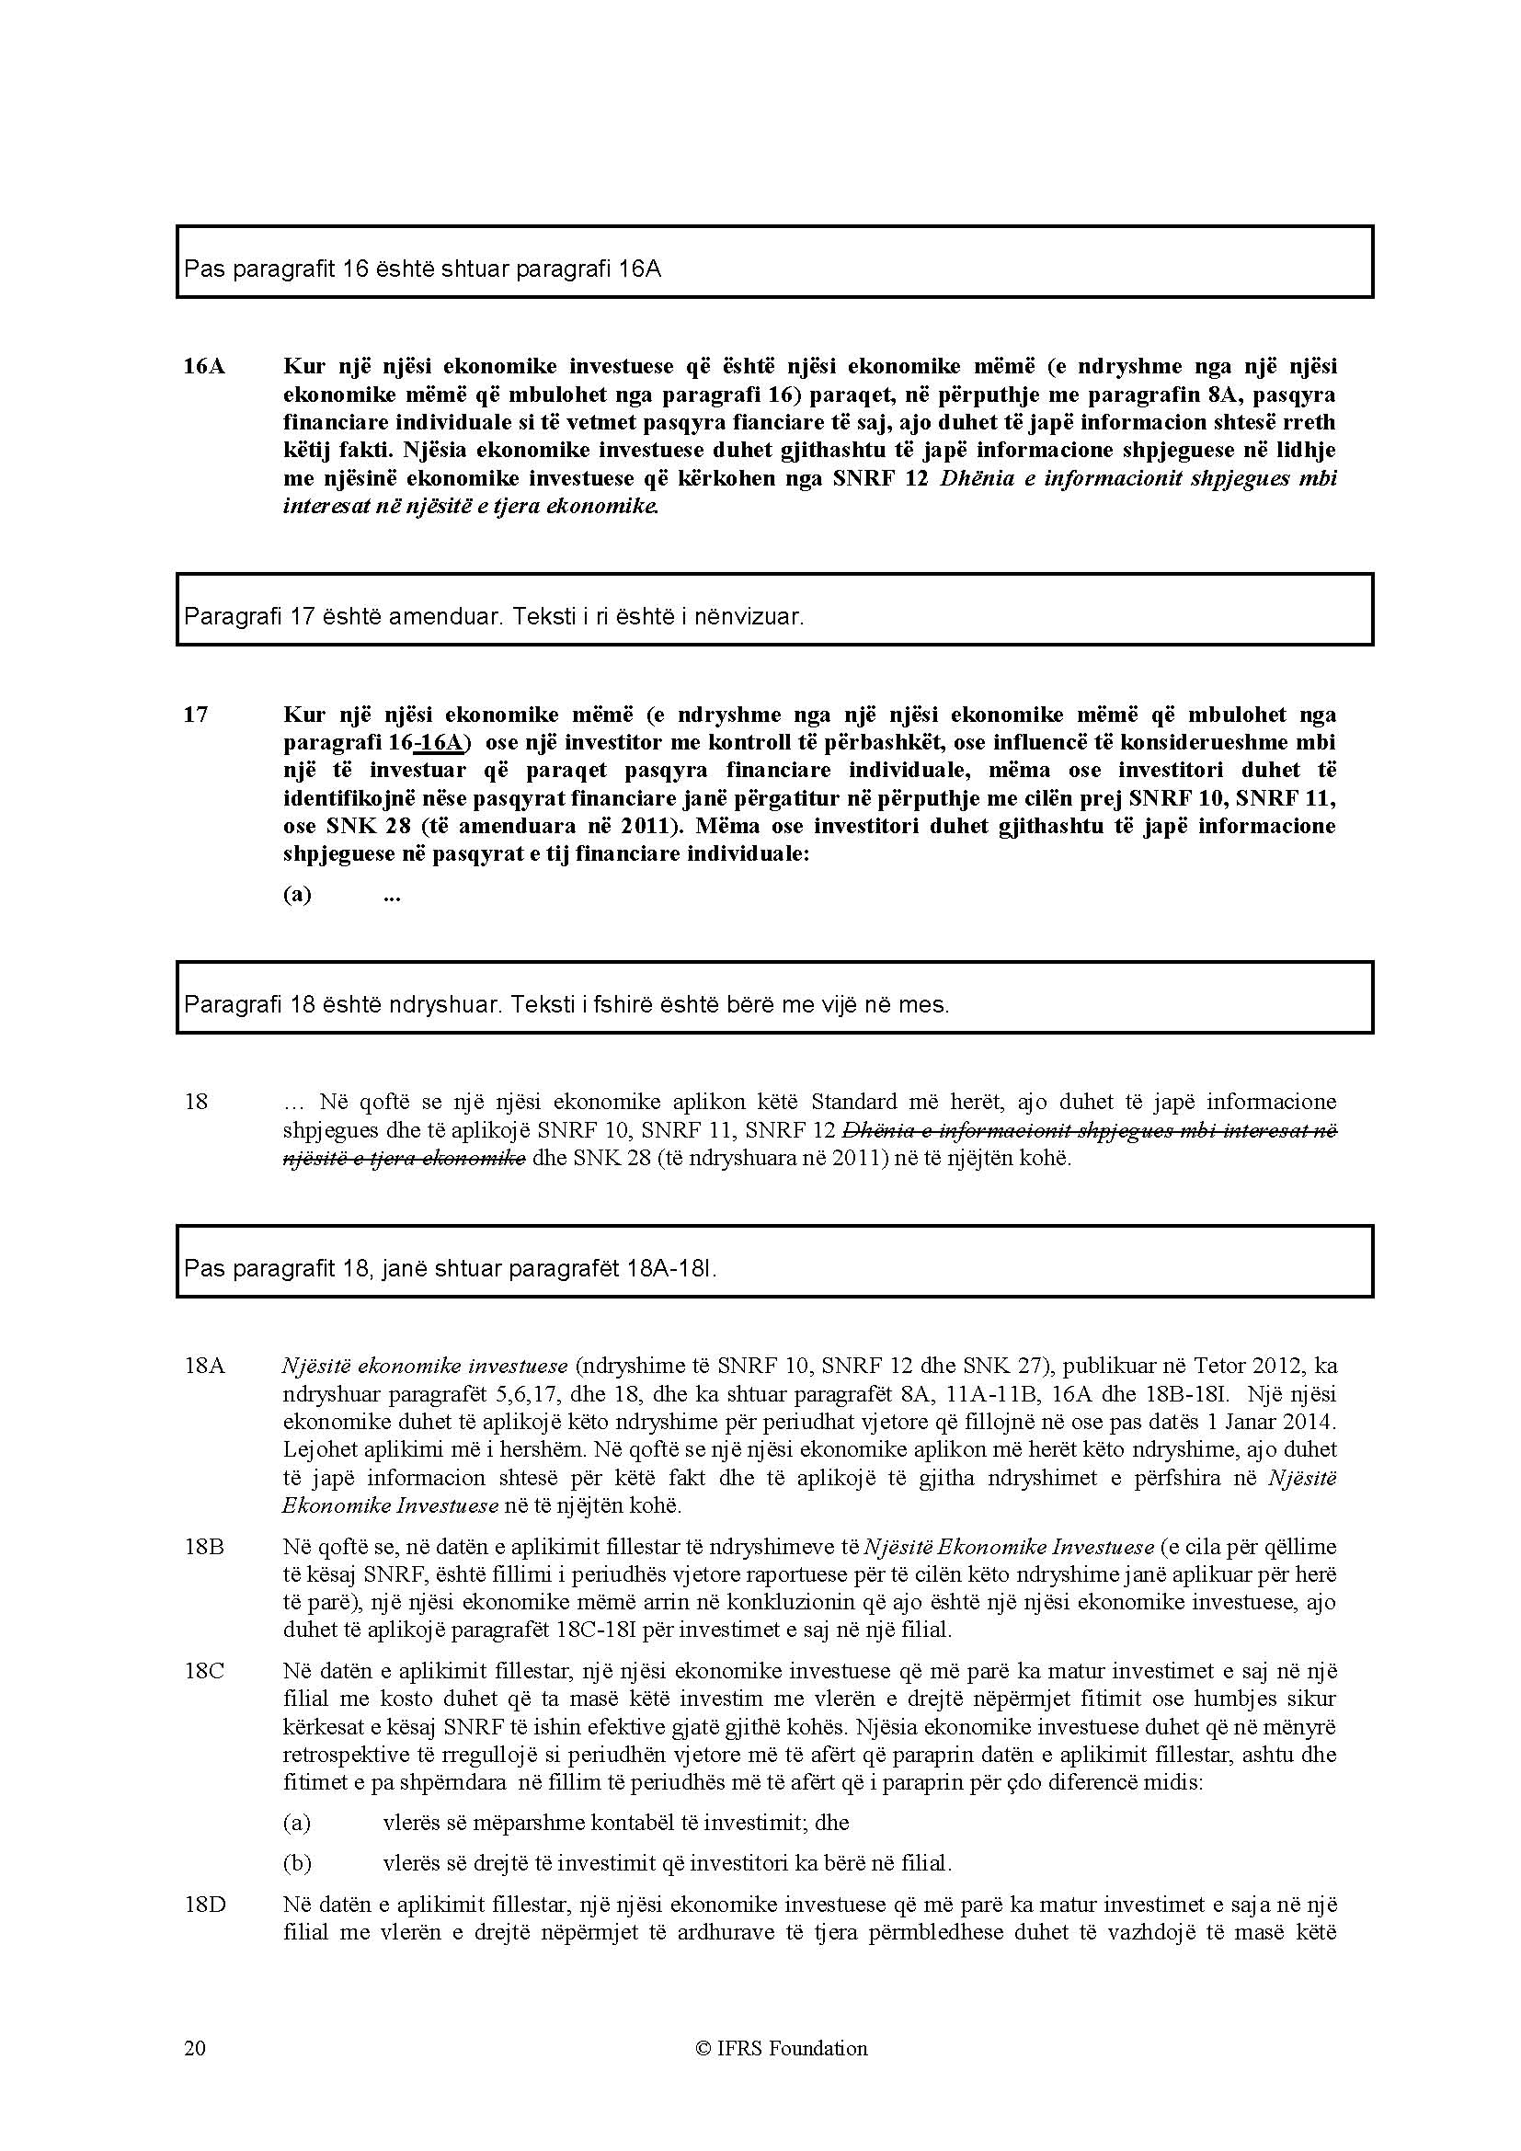

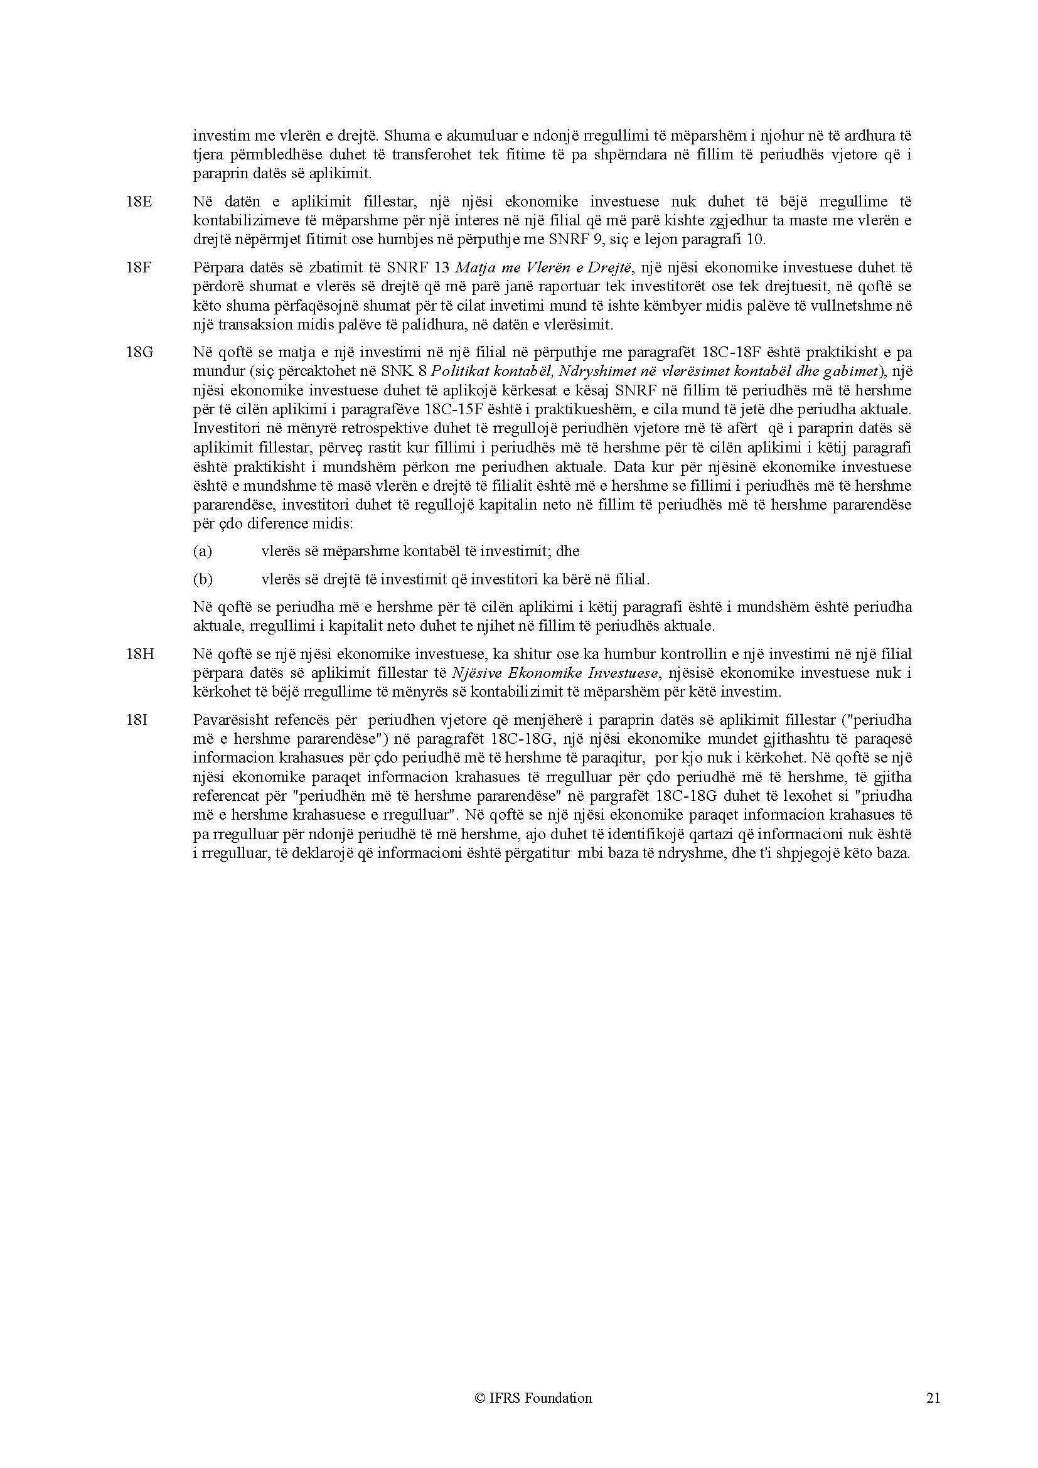

Dhënia e informacioneve shpjeguese për shumën e rikuperueshme për aktivet jofinanciare

(Ndryshimet nmë SNK 36)

